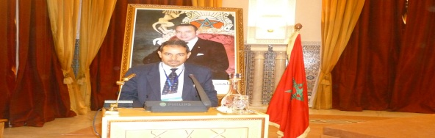
نبذة عن السيرة العلمية
للأستاذ الدكتور محمد أزهري

عناصر السيرة:
1-معلومات عامة:
2- الشواهد الجامعية:
3- عضويات هيئات علمية:
4- الإنتاج العلمي:
4-1-كتب مطبوعة:
4-2-كتب قيد الطبع:
4-3-بحوث منشورة في مجلات أو كتب جماعية:
4-4-بحوث مرقونة:
4-5-تقديم كتب وأعمال علمية:
4-6-نماذج من الأطروحات التي أشرف عليها في مجال المفاهيم المصطلحية:
4-7-نماذج من الأطروحات التي ناقشتها في مجال المفاهيم المصطلحية:
4-8-نماذج من خبرات علمية قمت بها:
4-9- مشاريع علمية في مجال المعجم:
5-ملحق: صور أغلفة كتبي وصور وثائق أخرى:

1-معلومات عامة:
- الاسم والنسب: محمد أزهري.
- رقم الهاتف المحمول والوات ساب: 00212666620450
- البريد الإليكتروني: mohamed.azhari1@gmail.com
- عنوان المنزل: تجزئة القدس، مجموعة رقم: 5، فيلا رقم: 18، بني مَلآَّل، المملكة المغربية. الرمز البريدي: 23400.
- عنوان مقر العمل الحالي: كلية الآداب والعلوم الإنسانية بني ملال، المملكة المغربية، ص.ب: 524. (جامعة السلطان مولاي سليمان).
- تاريخ الازدياد ومكانه: 06/7/1959م، بقصبة تادلة، المملكة المغربية.
- عميد كلية اللغة العربية بمراكش، جامعة القرويين، سابقا (من 21مارس 2013، إلى 19 غشت 2015م).
- عميد كلية اللغة العربية بمراكش، جامعة القاضي عياض، سابقا (من 20 غشت 2015م، إلى 21 مارس2018م).
- حاصل على الوسام الملكي السامي: "وسام الاستحقاق الوطني من الدرجة الممتازة"، سنة 2019م.
- حاصل على درع التميز 2020م، من مركز آفاق للدراسات الثقافية المغربية اليمنية، تقديرا لجهودي في نشر العلم والثقافة وخدمة المجتمع، ضمن 100 شخصية ناجحة ومؤثرة في العالم العربي.
- حاصل على وسام الأكاديمية الأمريكية للتعليم العالي والتدريب، للأعضاء المتميزين، يوم 18 دجنبر 2021، بمناسبة اليوم العالمي للغة العربية.
- تاريخ الالتحاق بالتدريس: 01 أكتوبر 1981م. (أزيد من أربعة عقود من التأطير العلمي والتربوي والإداري).
- المهمة الحالية: أستاذ التعليم العالي بكلية الآداب والعلوم الإنسانية، الدرجة "ج"، (وهو آخر إطار وآخر درجة في التعليم العالي بالمغرب)، منذ 2008م، جامعة السلطان مولاي سليمان، بني ملال، المملكة المغربية.
- خبير مصطلحي بمؤسسة البحوث والدراسات العلمية (مبدع)، بفاس، منذ تأسيسها سنة 2007م. وعضو عامل بها، مشارك في أنشطتها ومشاريعها العلمية.
- من الأعضاء المؤسسين لمعهد الدراسات المصطلحية بفاس، وعضو مجلسه الإداري، منذ 1993م.
- الـتخصص الـعـام: اللـغـة الـعـربيـة وآدابـهــا.
- التخـصص الدقيق: النقـد الأدبـي والبلاغة وعلوم اللغة والـدراسـات الـمـصطـلحيـة.
2- الشواهد الجامعية:
- حاصل على دكتوراه الدولة في الآداب، في اللغة العربية وآدابها، تخصص: النقد الأدبي والدراسة المصطلحية، بميزة حسن جدا، مع تنويه خاص من لجنة المناقشة، وتوصية بالطبع، من كلية الآداب والعلوم الإنسانية ببني ملال، جامعة القاضي عياض، المغرب، يوم: 10/7/2003م.
- حاصل على دبـلوم الـدراسـات العـليـا في الآداب، في اللغـة العربيـة وآدابهـا، تخصص: أدب قـديـم، بمـيزة حسـن جـدا، من كليـة الآداب والعلوم الإنسانيـة - ظهر المهراز/ فــاس، جامعة سيدي محمد بن عبد الله، المغرب، يـوم: 30/ 6 / 1990م.
- حاصل على شـهادة الدراسـات الجـامعيـة العـليـا في الآداب، شعبـة اللغـة العربيـة وآدابـهـا، تخصـص: أدب، بمـيزة مستحسـن، (الأول في فـوجـي)، من كليـة الآداب والعـلوم الإنسانيـة – ظهـر المهراز/فـاس، جامعة سيدي محمد بن عبد الله، المغرب، يـونيـو1987م.
- حاصل على شـهـادة استكـمال الدروس، فرع اللـغة العربيـة وآدابهـا، تخصـص أدب قديم، من كليـة الآداب والعلـوم الإنسـانية – ظهـر المهـراز / فـاس، جـامعة سيدي محمـد بـن عـبد الله، المغرب، أكتـوبر 1985م.
- حاصل على دبلوم المدرسة الـعلـيا للأسـاتـذة، جامعة محمد الـخامس بالرباط، المغرب، يـونـيو 1982م.
- حاصل على الإجـازة في اللـغة العـربيـة وآدابهـا، بميـزة مستحسـن (من أوائل فوجي)، من كليـة الآداب والعـلوم الإنسـانيـة – ظهـر المهـراز/ فـاس، جـامعة سيدي محمـد بن عبد الله، المغرب، يونيـو 1981م.
3- عضويات هيئات علمية:
- خبير وطني وعربي في مجال البحث العلمي. (تقديم خبرة في مجالات نشر كتب الأساتذة الباحثين، أو بحوثهم في مجلات علمية محكمة، أو ترقياتهم في الدرجة، وخاصة بجامعات: الملك سعود بالرياض، وجامعة القصيم، وجامعة الملك عبد العزيز بجدة، وجامعة الأمير سطام بن عبد العزيز بالخرج، وجامعة قطر، والجامعة الأردنية، وغيرها، إضافة إلى معظم الجامعات المغربية...).
- عضو اللجنة العلمية لإنجاز مشروع "معجم اللغة العربية المعاصرة" الذي سينجزه مجمع الملك سلمان للغة العربية بالرياض، بإشراف وزارة الثقافة، وتنفيذ معهد البحوث والدراسات، بالجامعة السعودية الإليكترونية.
- عضو المجلس العلمي بمؤسسة البحوث والدراسات العلمية (مبدع)، بفاس، منذ تأسيسها سنة 2007م.
- عضو المجلس الإداري لمعهد الدراسات المصطلحية بفاس، منذ تأسيسه سنة 1993م.
- عضو مشارك في مشروع النشر العلمي في مركز الملك عبد الله الدولي لخدمة اللغة العربية بالرياض، المملكة العربية السعودية.
- عضو متعاون بمؤسسة العربية للجميع بالرياض، المملكة العربية السعودية.
- عضو لجنة حكومية في الرياض لوضع معايير لقياس مدى انتشار اللغة العربية في العالم.
- عضو بمجموعة من المجالس والمؤسسات والهيئات العلمية في الوطن العربي.
- عضو مجلس جامعة القرويين بفاس سابقا.
- عضو مجلس جامعة القاضي عياض بمراكش سابقا.
- عضو مجلس كلية الآداب والعلوم الإنسانية ببني ملال، لمدة ثلاث ولايات، سابقا.
- رئيس لجنة الأنشطة الثقافية والرياضة الجامعية المنبثقة عن مجلس الكلية المذكورة، سابقا.
- عضو لجنة البحث العلمي المنبثقة عن مجلس الكلية المذكورة، سابقا.
- عضو بالهيئة العلمية، وهيئة التحرير بمجموعة من المجلات العلمية المحكمة وطنيا وعربيا؛ ومنها:
*مجلة العلوم الشرعية واللغة العربية بجامعة الأمير سطَّام بن عبد العزيز بالمملكة العربية السعودية.
*مجلة الاستواء بجامعة قناة السويس بالإسماعيلية، بمصر.
*مجلة كلية الآداب والعلوم الإنسانية ببني ملال، بجامعة السلطان مولاي سليمان، بالمملكة المغربية.
*مجلة اللسانيات وتحليل الخطاب، تصدر ببني ملال.
*مدير مجلة "حوليات كلية اللغة العربية" بمراكش، من 2013، إلى 2018م.
- مسهم في تأطير الرسائل والأطروحات الجامعية وفحصها ومناقشتها في مجموعة من المؤسسات الجامعية.
- مسهم في تأطير الدورات التدريبية التي نظمها معهد الدراسات المصطلحية بفاس في مجال الدراسة المصطلحية، وعددها :07. (سنوات: 1999-2000-2001م).
- مسهم في تأطير الورشات العلمية، والجامعة العالمية المفتوحة، والدورات التدريبية والتأهيلية في مجال الدراسة المصطلحية التي نظمتها مؤسسة البحوث والدراسات العلمية (مبدع)، بالسعودية والمغرب، سنوات: 2012-2013-2014-2016-2019-2020- 2021م.
- مشارك في العشرات من المؤتمرات والندوات والأنشطة العلمية داخل المغرب وخارجه: (تونس- مصر- سوريا- السعودية – الكويت - الإمارات العربية المتحدة – الأردن – موريتانيا – البحرين – فرنسا- إسبانيا- إيطاليا- مالي...).
- نشر مجموعة من البحوث والدراسات بأعداد من مجلة "دراسات مصطلحية" بفاس، و"مجلة كلية الآداب" ببني ملال، ومجلة "الدراسات المعجمية" بالرباط، ومجلة "اللسان العربي" بالرباط، ومجلة "حوليات كلية اللغة العربية بمراكش"، ومجلة "ورقات" بفاس، ومجلة "أمل"...، وكذا ضمن أعمال بعض المؤتمرات والندوات.
- مسهم، مع مجموعة من الباحثين، في إنجاز مواد "دليل الباحث الناشئ في المصطلح". وهو الكتاب الذي أعده معهد الدراسات المصطلحية بفاس، وطبعه طبعة أولى سنة 1414هـ/1994م، بمطبعة أنفو برينت بفاس.
- مسهم في إنجاز: "الجامع التاريخي لتفسير القرآن الكريم"، الذي أصدرته مؤسسة البحوث والدراسات العلمية بفاس (مبدع)، وهو عبارة عن جامع تاريخي لأزيد من 100 تفسير، أنجز بصيغة إليكترونية، الإصدار الأول:1432هـ- 2011م.
- مسهم بقسط وافر في إنجاز: "المعجم التاريخي للمصطلحات النقدية المعرَّفة"، الذي أصدرته مؤسسة البحوث والدراسات العلمية بفاس (مبدع)، سنة 2021م. (الإنجاز، والمراجعة، والتدقيق، ووضع المقدمة، والفهارس العامة...).
- عضو اللجنة العلمية لإنجاز "مشروع المعجم المفهومي لألفاظ القرآن الكريم" الذي تنجزه مؤسسة البحوث والدراسات العلمية (مبدع) بفاس، منذ خمس سنوات. (تأطير المشاركين في المشروع، ومراجعة إنجازهم...).
- رئيس شعبة اللغة العربية وآدابها بكلية الآداب ببني ملال، من مارس 2008م، إلى دجنبر 2011م.
- مدير مختبر البحث في المصطلح الأدبي واللغوي بكلية الآداب ببني ملال، من 2009م، إلى 2017م.
- عضو مؤسس ومدير معهد الدراسات حول اللغة والإبداع والثقافة بالجهة، بكلية الآداب ببني ملال، من 2002م، إلى 2017م.
- عضو فريق البحث في المصطلح والتواصل المعرفي بكلية الآداب ببني ملال، منذ 2018م، إلى الآن.
- عضو فريق البحث في العلاقات المغربية المشرقية بكلية الآداب ببني ملال.
- عضو مختبر الدراسات الأدبية واللسانية والديداكتيكية ، بجامعة السلطان مولاي سليمان ببني ملال، المغرب، منذ 01 يناير 2022م، إلى الآن.

4- الإنتاج العلمي:
4-1- كتب مطبوعة: (وكلها صادرة عن مؤسسات علمية وأكاديمية):
1-كتاب: "مصطلح القافية من الأخفش الأوسط إلى حازم القرطاجني"، ط1، مطبعة عالم الكتب الحديث، إربد، الأردن، منشورات معهد الدراسات المصطلحية بفاس، ومؤسسة البحوث والدراسات العلمية (مبدع)، فاس، 2010م.
2- كتاب: "مصطلح القافية من الأخفش الأوسط إلى حازم القرطاجني- دراسة مصطلحية-"، ط2، منشورات كلية الآداب ببني ملال، جامعة السلطان مولاي سليمان، سلسلة الأطروحات الجامعية، رقم: 01، مطبعة ندير، بني ملال، المغرب، 1435هـ/2014م.
3- كتاب: "مفهوم العمل الخيري في القرآن الكريم والحديث الشريف"، إشراف الدكتور الشاهد البوشيخي -الأمين العام لمؤسسة البحوث والدراسات العلمية (مبدع)-، ومراجعة الدكتور مصطفى فوضيل - المدير التنفيذي لـِ (مبدع)، منشورات مركز قراءات لبحوث ودراسات الشباب، بجدة، 2017م.
4- كتاب: "الدراسة المصطلحية: المفهوم والمنهج" ، ط1، مطبعة دار السلام بالقاهرة، مصر، يوم 30 ماي 2020م، منشورات مؤسسة البحوث والدراسات العلمية (مبدع)، فاس. سلسلة: الدراسة المصطلحية، رقم: 1.
5- كتاب: "تجارب في تأليف المعاجم الاصطلاحية- جهود بعض المؤسسات والأفراد"، ط1،مؤسسة آفاق للدراسات والنشر والاتصال، مراكش، 20 يونيو 2020م، منشورات فريق البحث في المصطلح والتواصل المعرفي، كلية الآداب والعلوم الإنسانية ببني ملال، جامعة السلطان مولاي سليمان. سلسلة: الدراسة المصطلحية، رقم: 2.
6- كتاب: "المعجم التاريخي للمصطلحات النقدية المُعَرَّفة من أبي عبيدة معمر بن المثنى (ت.210هـ، إلى جلال الدين السيوطي (ت.911هـ)"، إعداد مجموعة من الباحثين، تخطيط وإشراف: أ.د. الشاهد البوشيخي، الأمين العام لمؤسسة البحوث والدراسات العلمية (مُبْدِع) بفاس، والمدير المؤسس لمعهد الدراسات المصطلحية بفاس، منشورات مؤسسة البحوث والدراسات العلمية (مبدع)، فاس ، ط:1، مطبعة دار ابن حزم، الأردن، 2021م. (أسهمت فيه بقسط وافر في التأليف والمراجعة والتدقيق، وكتبتُ مقدمته، ووضعت ملاحقه وفهارسه). (1150 صفحة).
4-2-كتب قيد الطبع:
1-كتاب: "مفهوم النفس في القرآن الكريم والحديث النبوي الشريف- دراسة مصطلحية"، مؤلف جماعي، من إعداد فريق العمل: د. عبد الله الطارقي (السعودية)، ود. نصيف مولدة (جزر القمر)، وأ. خالد كبران (المغرب)، إشراف وتنسيق ومراجعة وتقديم: أ.د. محمد أزهري (المغرب) (كما وضعتُ مقدمة الكتاب، وخاتمته، وملاحقه، وفهارسه...). (وهو قيد الطبع بجدة بالسعودية).

2-كتاب: " آفاق تجديد البحث في التراث العربي النقدي نصا ومصطلحا ومنهجا"، الحلقة الأولى: "آفاق تجديد البحث في النص التراثي العربي النقدي"، أ.د. محمد أزهري. (وهو قيد الطبع بالقاهرة بمصر).
3-كتاب: "مركزية النص وآليات تحليله في النظرية النحوية"، مؤلف جماعي عبارة عن أعمال الندوة الدولية التي نظمها مختبر مناهج البحث في اللغة العربية واللغات، بكلية اللغة العربية بمراكش، جامعة القاضي عياض، يومي: 16-17 نونبر 2021م. ولي فيه بحث هو المحاضرة الافتتاحية للندوة، بعنوان: "التداخل المصطلحي في علم النحو وعلوم أخرى". (إضافة إلى عضوية لجنة التحكيم). (سيصدر قريبا بمراكش).
4- كتاب: "الأسس المعرفية والمرجعيات الفلسفية للعلوم العربية"، مؤلف جماعي، يضم عشرة بحوث علمية محكمة، إعداد وتنسيق: سلام أورحمة، ومصطفى العادل، مراجعة وتقديم: أ.د. محمد أزهري. (إضافة إلى عضويتي في لجنة التحكيم).(سيصدر قريبا بحول الله ضمن منشورات دار كنوز المعرفة بالأردن).
5- كتاب: "أنساق اللغة والخطاب الأدبي: أدوات البناء واستراتيجيات القراءة"، مؤلف جماعي، يضم أعمال الندوة الدولية التي نظمها فريق البحث في المصطلح والتواصل المعرفي بكلية الآداب والعلوم الإنسانية، جامعة السلطان مولاي سليمان، بني ملال، المغرب، بتاريخ: 21-22 أبريل 2020م. (عضو محكم للبحوث، وعضو اللجنة العلمية للنشر، وعضو فريق البحث). سيصدر الكتاب بعد أسبوعين ضمن منشوراتAkdem YAYINLARI بتركيا.
4-3-بحوث منشورة في مجلات أو كتب جماعية:
4-3-1-بحوث ودراسات في مجال الدراسات المعجمية والمصطلحية:
4-3-1-1-بحوث وأوراق علمية مقدمة في مؤتمرات وندوات علمية ودورات تدريبية:
4-3-1-1-1-منها التي نظمها معهد الدراسات المصطلحية بفاس:
-ومن البحوث المقدمة في المؤتمرات وفي تأطير الدورات التدريبية المتخصصة في الدراسة المصطلحية:
1 - "التداخل المصطلحي بين علوم الحديث وعلوم اللغة": بحث قُدم ونوقش بالندوة الدولية التي نظمها معهد الدراسات المصطلحية، بتعاون مع كلية الآداب والعلوم الإنسانية بأكادير، جامعة ابن زهر، المغرب، في موضوع: "التداخل والتكامل المصطلحي في العلوم"، أيام: 09-11 مارس 1999م بأكادير، ونشر بمجلة كلية الآداب والعلوم الإنسانية، بني ملال، العدد: 6، سنة: 2003م، مطبعة النجاح الجديدة، الدار البيضاء. من ص 54 إلى ص 73.
2- "دواعي الدراسة المعجمية للمصطلح": ورقة قدمت ونوقشت بالدورة التدريبية الثالثة التي نظمها معهد الدراسات المصطلحية بفاس، في موضوع: "الدراسة المعجمية للمصطلح"، يومي: 19- 20 فبراير 2000م، ونشرت بمجلة كلية الآداب والعلوم الإنسانية، بني ملال، العدد: 5، سـنة: 2002م، مطبعة النجاح الجديدة، الدار البيضاء. من ص 5 إلى ص 21.
3 - "العرض المصطلحي للمصطلح"، ورقة قدمت ونوقشت بالدورة التدريبية السادسة التي نظمها معهد الدراسات المصطلحية بفاس، في موضوع: "العرض المصطلحي"، يومي: 26-27 ماي 2001م، ونشرت ضمن مجلة "دراسات مصطلحية" التي يصدرها المعهد المذكور، مطبعة النجاح الجديدة، الدار البيضاء، العدد 5، 1427هـ/2006م، من ص 63 ،إلى ص 82.
4-"من قضايا المنهج في دراسة مصطلح النقد العربي"، قدم ونوقش بالندوة التي نظمتها جامعة سيدي محمد بن عبد الله بفاس، ووحدة التكوين والبحث: الرؤية النقدية في التراث الأدبي ومناهج دراستها بكلية الآداب سايس- فاس، بتعاون مع معهد الدراسات المصطلحية، في موضوع: "قضايا الخطاب النقدي العربي القديم في النص والمصطلح والمنهج"، يومي: 22-23 مارس 2007م، بفاس. ونشر ضمن مجلة (دراسات مصطلحية)، مجلة حولية محكمة يصدرها معهد الدراسات المصطلحية بفاس، مطبعة النجاح الجديدة، الدار البيضاء، العدد: 8،سنة: 1429هـ/2008م، من ص 57، إلى ص 76.
4-3-1-1-2-ومنها التي نظمتها مؤسسة البحوث والدراسات العلمية (مبدع) بفاس، داخل المغرب وخارجه: ومنها:
أولا: الإسهام في تأطير دورات دولية ووطنية متخصصة في الدراسة المصطلحية؛ ومنها:
1- ورشة عمل "تأصيل علم المصطلح"، نظمتها المؤسسة بتعاون مع كرسي القرآن الكريم وعلومه بجامعة الملك سعود بالرياض، ومركز تفسير للدراسات القرآنية بالرياض، أيام: 23-24-25 ربيع الأول 1433هـ/15-16-17 فبراير 2012م، بالرياض- بالمملكة العربية السعودية.
2- دورة "مدخل إلى الدراسة المصطلحية"، نظمتها المؤسسة بتعاون مع كرسي القرآن الكريم وعلومه بجامعة الملك سعود بالرياض، ومركز تفسير للدراسات القرآنية بالرياض، ضمن الأنشطة الموازية للمؤتمر الدولي لتطوير الدراسات القرآنية، أيام: 06-10 ربيع الثاني 1434هـ/15-19 فبراير 2013م، بالرياض- بالمملكة العربية السعودية.
3- دورة "الجامعة العالمية المفتوحة للدراسات المصطلحية"، الدورة التأهيلية الأولى في موضوع: "القرآن الكريم والدراسة المصطلحية- الرؤية والمنهج"، أيام: 27 ذو الحجة 1434هـ - 04 محرم 1435هـ/02-08 نونبر 2013م، بفاس- بالمملكة المغربية.
4- "دورة تدريبية في المعالجة المصطلحية"، بتعاون مع مؤسسة معجم الدوحة التاريخي للغة العربية بقطر، لفائدة الباحثين في مشاريع المعاجم التي ستنجزها (مبدع)، أيام: 09-10-11 فبراير 2016م، بفندق "بارسيللو"، بفاس.
5- دورة "منهج الدراسة المصطلحية"، لفائدة الطلبة الباحثين في الماستر والدكتوراه، نظمت على هامش الندوة الوطنية الأولى في موضوع: "جهود المغاربة في العناية بالدراسات القرآنية"، بالناظور، سنة 2018م.
6- دورة تكوينية بعنوان: "مدخل إلى منهج الدراسة المصطلحية"، بتعاون مع مختبر الأبحاث والدراسات في العلوم الإسلامية، وماستر العلوم الإسلامية ومقاصدها المنهجية والمعرفية، لفائدة الطلبة الباحثين في الماستر والدكتوراه، بكلية الآداب والعلوم الإنسانية - المحمدية، يوم السبت 23 فبراير 2019م.
7- دورة تكوينية في موضوع: "منهج الدراسة المصطلحية وتوظيفه في بيان ألفاظ القرآن الكريم"، بتعاون مع المركز المغربي للدراسات والأبحاث التربوية، بمقر المركز بالرباط، لفائدة الباحثين في مشروع القيم في القرآن الكريم، يوم السبت 17 ذي القعدة 1440ه، الموافق ل: 20 يوليوز 2019م.
8- الدورة التأهيلية الأولى في "منهج الدراسة المصطلحية لألفاظ القرآن الكريم"، لفائدة المجموعة الأولى من الباحثين في مشروع المعجم المفهومي لمصطلحات القرآن الكريم،- الحلقة الأولى- بمقر معهد أبي بكر الصديق بفاس، يومي: 20 -21 صفر 1441ه، الموافق ل: 19- 20 أكتوبر 2019م.
9- الدورة التأهيلية الأولى في "منهج الدراسة المصطلحية لألفاظ القرآن الكريم"، لفائدة المجموعة الأولى من الباحثين في مشروع المعجم المفهومي لمصطلحات القرآن الكريم،- الحلقة الثانية- بمقر معهد أبي بكر الصديق بفاس، يوم 10 نونبر 2019م.
10- الدورة التأهيلية الأولى في "منهج الدراسة المصطلحية لألفاظ القرآن الكريم"، لفائدة المجموعة الثانية من الباحثين في مشروع المعجم المفهومي لمصطلحات القرآن الكريم،- الحلقة الأولى- تمت عن طريق تقنية المناظرة المرئية، بسبب الحجر الصحي، أيام: الثلاثاء والأربعاء والخميس، 04 و05 و06 رمضان 1441ه، الموافق ل: 28 و29 و30 أبريل 2020م.
11- الدورة التأهيلية الأولى في "منهج الدراسة المصطلحية لألفاظ القرآن الكريم"، لفائدة المجموعة الثانية من الباحثين في مشروع المعجم المفهومي لمصطلحات القرآن الكريم،- الحلقة الثانية- تمت عن طريق تقنية المناظرة المرئية، بسبب الحجر الصحي، يوم: 22 شوال 1441ه، الموافق ل: 14 يونيو 2020م. وهي دورة خصصت لتقويم أعمال الباحثين في دراسة مفهوم التغيير في القرآن الكريم والحديث الشريف.
ثانيا: الإسهام ببحوث أو أوراق علمية في الندوات والمؤتمرات العلمية التي نظتمها مؤسسة (مبدع)؛ ومنها:
1- ورقة بعنوان: "منهج الدراسة المصطلحية": قدمت ونوقشت في ندوة: "قضايا المصطلح في العلوم الشرعية"، نظمتها المؤسسة بتعاون مع معهد الدراسات المصطلحية بفاس، وكلية الشريعة - آيت ملول- أكادير، يومي: 26-27 ربيع الأول 1430هـ/24-25 مارس 2009م، بأكادير.
2- ورقة بعنوان: "تجربة معهد الدراسات المصطلحية في إنجاز المعجم التاريخي للمصطلحات العلمية العربية": قدمت ونوقشت في ندوة دولية في موضوع: "المعجم التاريخي للغة العربية- قضاياه النظرية والمنهجية والتطبيقية"، نظمتها المؤسسة بتعاون مع معهد الدراسات المصطلحية، ووزارة الأوقاف والشؤون الإسلامية، والمنظمة الإسلامية للتربية والعلوم والثقافة (إيسيسكو)، أيام: 08-09-10 أبريل 2010م، بفاس.
3- ورقة بعنوان: "أفق الإحصاء والتصنيف للمصطلح المعرَّف وغير المعرَّف في الدراسات القرآنية": قدمت ونوقشت في المؤتمر العالمي الثاني للباحثين في القرآن الكريم وعلومه، في موضوع: "آفاق خدمة النص والمصطلح في الدراسات القرآنية"، نظمته المؤسسة بتعاون مع الرابطة المحمدية للعلماء بالرباط، ومعهد الدراسات المصطلحية بفاس، ومركز تفسير للدراسات القرآنية بالرياض، وكرسي القرآن الكريم وعلومه بجامعة الملك سعود بالرياض، أيام: 01-02-03 جمادى الثانية، 1434هـ/11-12-13 أبريل 2013م، بفاس.
ثالثا: الإسهام ببحوث علمية أشرفت عليها مؤسسة (مبدع): ومنها:
- كتاب: (مفهوم العمل الخيري في القرآن الكريم والحديث الشريف)، إعداد: الدكتور محمد أزهري، وإشراف: الدكتور الشاهد البوشيخي، ومراجعة: الدكتور مصطفى فوضيل، منشورات مركز قراءات لبحوث ودراسات الشباب بجدة، بالمملكة العربية السعودية، 1438هـ / 2017م.
-3-1-1-3-ومنها التي نظمتها مؤسسات علمية وجامعية أخرى، داخل المغرب وخارجه: ومنها:
1- "مصطلح علمي العروض والقافية عند أبي العلاء المعـري من خلال تراثه"، د. محمد أزهري، نشر ضمن أعمال: "ندوة أبي العلاء المعري"، منشورات وزارة التعليم العالي والمجلس الأعلى لرعاية الفنون والآداب والعلوم الاجتماعية بالجمهورية العربية السورية. طبع بإشراف أمانة تحرير مجلة باسل الأسد، دمشق، 1998م، الجزء الأول من ص 385 إلى ص 421.
2- "واقع ترجمة المصطلح النقدي بالمغرب والمشرق"، د. محمد أزهري، نشر ضمن أعمال نـدوة دولية بعنوان: "الترجمة والاصطلاح والتعريب"، منشورات معهـد الدراسات والأبحاث للتعريب، الرباط، أكتوبر 1999م، من ص 121 إلى ص 163.
3- "نظرات منهجية في دراسة ميشال عاصي "المصطلحية"، د. محمد أزهري، نشر بمجلة كلية الآداب والعلوم الإنسانية، بني ملال، العدد:4، سنة: 2001م، مطبعة النجاح الجديدة، الدار البيضاء. من ص 19 إلى ص 41.
4- "معاجم المصطلحات الأدبية ثنائية اللغة: جمع وتصنيف ودراسة"، د. محمد أزهري، نشر ضمن مجلة "الدراسات المعجمية"، مجلة محكمة تصدرها الجمعية المغربية للدراسات المعجمية، العدد: 3 و4، ذو القعدة 1425هـ/ يناير 2005م، منشورات الجمعية المغربية للدراسات المعجمية، مطبعة فضالة، المحمدية، من ص 73 إلى ص 105.
5- "الشواهد مصطلحا نقديا في أشعار الشعراء إلى نهاية القرن الثالث الهجري"، د. محمد أزهري، نشر بمجلة كلية الآداب والعلوم الإنسانية، بني ملال، العدد: 7، سنة: 2006م، المطبعة والوراقة الوطنية، مراكش. من ص 101 إلى ص 111.
6- "البلاغة القرآنية في (كليات رسائل النور) للإمام النورسي- مفاهيم وقضايا"-، د. محمد أزهري، بحث نشر بمجلة كلية الآداب والعلوم الإنسانية، بني ملال، العدد: 8، سنة: 2007م، المطبعة والوراقة الوطنية، مراكش. من ص 57 إلى ص 68.
7- "تجربة مكتب تنسيق التعريب في صناعة المعاجم الموحدة: المنجز والآفاق (معاجم اللسانيات والعلوم الإنسانية)"، د. محمد أزهري، بحث نشر ضمن أعمال الندوة الدولية: "المعجم العربي المختص ودوره في تنمية المصطلح العلمي ونشره" التي نظمها مكتب تنسيق التعريب بالرباط، بمجلة (اللسان العربي)، دورية متخصصة محكمة نصف سنوية، يصدرها مكتب تنسيق التعريب، المنظمة العربية للتربية والثقافة والعلوم (أليكسو)، مطبعة ومكتبة الأمنية، العدد: 76، السنة: 2016م، من ص: 185، إلى ص: 202.
8- "أسئلة المنهج في دراسة المصطلح البلاغي العربي التراثي- قضايا ونماذج"، د. محمد أزهري، بحث نشر ضمن أعمال الندوة العلمية الدولية: "سؤال المصطلح البلاغي" التي نظمها مختبر اللغة العربية وتحليل الخطاب بكلية الآداب والعلوم الإنسانية ببني ملال، بتعاون مع مجلة (البلاغة وتحليل الخطاب)، مجلة فصلية علمية محكمة، منشور بعدد خاص من هذه المجلة، بدعم من وزارة الثقافة المغربية، مطبعة النجاح الجديدة، الدار البيضاء، العدد: 9، السنة: 2016م، من ص: 73، إلى ص: 103.
9-"بيان أهمية المصطلح في الدراسات العلمية لدى القدماء والمحدثين"، أ.د. محمد أزهري، بحث منشور بمجلة: "حوليات كلية اللغة العربية" التي تصدرها كلية اللغة العربية بمراكش، سنة 2018م، العدد: 32، من ص7، إلى ص17.
10-"مفاهيم بعض عناصر منهج الدراسة المصطلحية "، أ.د. محمد أزهري، بحث نشر في مجلة "ورقات"، مجلة علمية محكمة نصف سنوية، منشورات مختبر الأبحاث المصطلحية والدراسات النصية، بكلية الآداب والعلوم الإنسانية، ظهر المهراز بفاس، العدد: 3، 1440ه6 2019م، من ص: 47، إلى ص: 77، مدير المجلة: د. خالد لزعر، عميد الكلية، أعد هذا العدد للنشر ونسق مواده: د. رشيد سلاوي، ود. الحسين زروق، مطبعة وراقة بلال، فاس، المغرب.
11- "الجيمات الخمس في البحث العلمي"، أ.د. محمد أزهري، ضمن كتاب جماعي بعنوان: "أساسيات البحث العلمي في العلوم الإنسانية"، منشورات مختبر اللسانيات وأنساق الثقافات بكلية اللغة العربية بمراكش، جامعة القاضي عياض، المغرب، مكتبة تيفيناغ، مراكش، المغرب، الطبعة: 1، 1441هـ/ 2020م. (من ص: 5، إلى ص: 22).
4-4-بحوث مرقونة:
4-4-1-بحوث ودراسات في مجال الدراسات المعجمية والمصطلحية:
4-4-1-1-بحوث حصلت بها على شهادات جامعية عليا، ومنها:
1- "مصادر دراسة المصطلح النقدي في تراث أبي بكر الـصولي- دراسة بيبليوغرافية مصنّفة-"، بحث بإشراف فضيلة أ.د. الشاهد البوشيخي، قُدم في نهاية السنة الأولى من سلك تكوين المكونين بكلية الآداب ظهر المهراز بفاس، في الموسم الجامعي: 1985-1986م.
2- :"مصطلحات بلاغية في تراث الصولي": بحث بإشراف فضيلة أ.د. الشاهد البوشيخي، قُدم لنيل شهادة الدراسات الجامعية العليا، بالسنة الثانية من سلك تكوين المكونين، بكلية الآداب ظهر المهراز بفاس، في الموسم الجامعي: 1986- 1987م.
3-"المصطلح النقدي في تراث أبي بكر الصولي"، بحث بإشراف فضيلة أ.د. الشاهد البوشيخي، قُدم لنيل دبلوم الدراسات العليا، بكلية الآداب ظهر المهراز بفاس، سنة 1990م.
4- "مصطلح القافية من الأخفش الأوسط (ت 215هـ) إلى حازم القرطاجني (ت 684هـ) - دراسة مصطلحية -"، بحث بإشراف فضيلة أ.د. الشاهد البوشيخي، قُدم لنيل شهادة دكتوراه الدولة، يوم 10/7/2003، بكية الآداب ببني ملال، جامعة القاضي عياض.
4-4-1-2-بحوث قدمتها في مؤتمرات وندوات ودورات علمية، ومنها:
1- "مفهوم المصطلح النقدي والبلاغي لدى القدماء والمحدَثين"، د. محمد أزهري،
2- "قراءة في الدراسات المتعلقة بالمصطلح النقدي العربي القديم"، أ.د. محمد أزهري، بحث قُدم ونوقش في الندوة التي نظمتها شعبة اللغة العربية وآدابها بكلية الآداب والعلوم الإنسانية بأكادير، بتعاون مع فرع اتحاد كتاب المغرب بأكادير، في موضوع: "الدراسة الأدبية الأكاديمية في المغرب- فترة الثمانينيات"، أيام: 21- 23 يناير 1993م، برحاب الكلية.
3- "من قضايا ترجمة المصطلح المركب في النقد الأدبي": أ.د. محمد أزهري، قدم ونوقش بالندوة الدولية التي نظمها معهد الدراسات المصطلحية، بتعاون مع كلية الآداب والعلوم الإنسانية بمكناس، في موضوع: "قضايا المصطلح في الآداب والعلوم الإنسانية"، أيام: 09-11 مارس 2000م، برحاب الكلية المذكورة.
4- "أدب الأطفال": من أجل ضبط المصطلح أكثر: أ.د. محمد أزهري، بحث قدم ونوقش في المؤتمر العالمي الدولي الذي نظمته كلية الآداب بنها، فرع جامعة الزقازيق بمصر، في موضوع: "ثقافة الطفل العربي: رؤية مستقبلية للقرن الواحد والعشرين"، أيام: 25-27 مارس 2000م، برحاب الكلية.
5- "مصطلحات الزمن في التراث النقدي العربي": أ.د. محمد أزهري، بحث أعد بمناسبة انعقاد مؤتمر علمي دولي نظمه قسم العربية بكلية الآداب والعلوم الإنسانية بجامعة صفاقس بتونس، في موضوع: "الزمن في الثقافة العربية"، أيام: 12-14 فبراير 2002م، برحاب الكلية.
6- "مفهوم الجهاد في الإسلام- دراسة مصطلحية": أ.د. محمد أزهري، بحث قدم ونوقش في المؤتمر الدولي السابع للفلسفة الإسلامية الذي نظمه قسم الفلسفة بكلية دار العلوم، جامعة القاهرة، بمصر، في موضوع: "الإسلام والغرب"، يومي: 20- 21 أبريل 2002م، برحاب الكلية.
7- "مفهوم الشعر لدى الأستاذ علال الفاسي من خلال شعره- دراسة مصطلحية": أ.د. محمد أزهري، بحث قدم ونوقش في الملتقى الدولي الرابع للأدب الإسلامي الذي نظمته رابطة الأدب الإسلامي العالمية، المكتب الإقليمي في المغرب، بتعاون مع كلية الآداب والعلوم الإنسانية ظهر المهراز- فاس، في موضوع: "أدب الحركة الإصلاحية: مفاهيم وقضايا"، أيام: 18- 20 مارس 2004م، برحاب الكلية.
8- "التعريفات المصطلحية في كتاب (مفتاح العلوم)": أ.د. محمد أزهري، بحث قدم ونوقش في اليوم الدراسي الذي نظمته شعبة اللغة العربية وآدابها بكلية الآداب والعلوم الإنسانية عين الشق- الدار البيضاء، في موضوع: "السكّاكي وكتابه (مفتاح العلوم)"، يوم: 23 فبراير 2005م، برحاب الكلية.
9- "الماء مصطلحا نقديا": أ.د. محمد أزهري، بحث قدم ونوقش في الندوة الوطنية التي نظمتها الكلية متعددة التخصصات بخريبكة، المغرب، في موضوع: "الماء: الشيء- الهِبَة- الرمز"، يومي: 25- 26 يونيو 2008م، بغرفة الصناعة والتجارة والخدمات بخريبكة.
10- "قضايا المنهج في الدراسات المصطلحية": أ.د. محمد أزهري، محاضرة ألقيت ضمن الأنشطة العلمية التي ينظمها مجمع اللغة العربية على الشبكة العالمية بالسعودية، بتعاون مع كلية اللغة العربية بمراكش، يوم الخميس 21 أبريل 2016م. وهي مسجلة صوتا وصورة بموقع المجمع.
11-"التأليف المصطلحي- الواقع والآفاق"، أ.د. محمد أزهري، بحث قُدم ونوقش في اليوم الدراسي الأول في موضوع: "المصطلح وبناء الأنساق المعرفية: قراءة في كتاب المصطلح والمفهوم والمعجم المختص" للدكتور محمد خطابي، بمشاركة الدكتور محمد أزهري، والدكتور عبد المالك اعويش، والدكتور لكبير الحسني، نظمه فريق البحث في المصطلح والتواصل المعرفي بكلية الآداب والعلوم الإنسانية، جامعة السلطان مولاي سليمان بني ملال، المغرب، يوم الأربعاء 18 أبريل 2018م، برحاب الكلية.
12-"المصطلح آلية من آليات اشتغال النقد الأدبي"، أ.د. محمد أزهري، بحث قُدم في الدرس الافتتاحي الذي نظمه ماستر النقد وآليات اشتغاله، بكلية الآداب والعلوم الإنسانية، جامعة السلطان مولاي سليمان بني ملال، المغرب، يوم الأربعاء 10 أكتوبر 2018م، برحاب الكلية.
13-"المصطلح وفهم النص"، أ.د. محمد أزهري، محاضرة نظمها مركز الدراسات والبحوث الإنسانية والاجتماعية بوجدة ، المغرب، وحدة الدراسات اللغوية، بمقر المركز، يوم الأربعاء 07 نونبر، 2018م، بقاعة الندوات الكبرى.
14-"الإبداع المصطلحي في المتن المفتاحي"، أ.د. محمد أزهري، بحث قُدم في اليوم الدراسي السادس في موضوع: "قراءة في المشروع الفكري للدكتور محمد مفتاح: هندسة المعرفة التفكير النسقي"، نظمه ماستر البلاغة وتحليل الخطاب، يوم 14 دجنبر 2018م، بكلية الآداب والعلوم الإنسانية ببني ملال.
15-" دور الدراسة المصطلحية في تجديد الدرس البلاغي بالمغرب"، أ.د. محمد أزهري، بحث ألقي في الندوة الدولية: "البلاغة الجديدة بين التجربتين التونسية والمغربية"، من تنظيم: فريق البحث في تحليل الخطاب وتكامل المعارف بكلية الآداب والعلوم الإنسانية- بني ملال، جامعة السلطان مولاي سليمان، بشراكة مع مجلة البلاغة وتحليل الخطاب، وتنسيق مع ماستر البلاغة وتحليل الخطاب، ومكاتب ابن خلدون ببني ملال، يومي: 24 و25 أبريل 2019م.
16-"تجربة ثلاثة عقود في دراسة المصطلح"، أ.د. محمد أزهري، محاضرة ألقيت بقسم اللغة العربية وآدابها، بكلية الآداب، بجامعة الملك سعود بالرياض، من تنظيم وحدة أبحاث الشعريات، بتعاون مع الندوة العلمية بقسم اللغة العربية وآدابها، أدارها: أ.د. صالح معيض الغامدي (عميد الكلية سابقا)، ودة. ميساء الخواجا، يوم الاثنين: 11/7/1440هـ ، الموافق ل: 18/3/ 2019م.
17- " تجديد آليات التفكير في أفق تكوين روحي جيد من منظور منهج الدراسة المصطلحية "، أ.د. محمد أزهري، بحث ألقي ونوقش في المؤتمر الدولي: "التكوين الروحي وتدبير الأزمات"، من تنظيم: الجمعية المغربية للأستاذات الباحثات التابعة لجامعة السلطان مولاي سليمان، ببني ملال، يومي: 26 و27 أكتوبر 2020م.
18- " الجِيمَاتُ الخَمْس في البحث العلمي: الجدوى- الجِدة- الجدية- الجودة- الجمالية"، أ.د. محمد أزهري، ورقة ألقيت ضمن سلسلة حلقات دراسية وتكوينات، الحلقة الدراسية رقم: 5 ، لفائدة الطلبة الباحثين في سلك الدكتوراه، من تنظيم: مختبر اللغة العربية وتحليل الخطاب، بتعاون مع مختبر الأبحاث التطبيقية في الأدب واللغة والفن والتمثلات الثقافية، بكلية الآداب والعلوم الإنسانية-بني ملال، جامعة السلطان مولاي سليمان، يوم الخميس21 فبراير 2019م، بقاعة الندوات، بكلية الآداب بني ملال.
19- "الإحصاء والدراسة المعجمية في ضوء منهج الدراسة المصطلحية"، أ.د. محمد أزهري، ورقة ألقيت في دورة تكوينية لفائدة الطلبة الباحثين في سلكي الدكتوراه والماستر، بعنوان: "مدخل إلى منهج الدراسة المصطلحية"، من تنظيم: مختبر الأبحاث والدراسات في العلوم الإسلامية، وماستر العلوم الإسلامية ومقاصدها المنهجية والمعرفية، بكلية الآداب والعلوم الإنسانية- المحمدية، جامعة الحسن الثاني بالدار البيضاء، بتعاون مع مؤسسة البحوث والدراسات العلمية (مبدع) بفاس، يوم السبت 23 فبراير 2019م، بمدرج الإمام مالك، بكلية الآداب بالمحمدية.
20- " الموضوع: من الحُلم المشروع إلى المنجَز المصنوع"، أ.د. محمد أزهري، ورقة ألقيت ونوقشت في الملتقى السادس لطلبة الدكتوراه، بعنوان: "الموضوع- الإشكالية- المقاربة"، من تنظيم: مركز دراسات الدكتوراه، بكلية الآداب والعلوم الإنسانية- بني ملال، جامعة السلطان مولاي سليمان، يومي 13 و14 يوليوز 2020م.
21- " الاستثمار الأمثل للمصطلح في البحث العلمي"، أ.د. محمد أزهري، ورقة ألقيت ونوقشت في ندوة علمية، بعنوان: "البحث العلمي وسؤال المصطلح"، من تنظيم: فريق البحث في المصطلح والتواصل المعرفي، بكلية الآداب والعلوم الإنسانية- بني ملال، جامعة السلطان مولاي سليمان، يوم 21 يوليوز 2020م.
22-"تاريخ المصطلحات البلاغية العربية من خلال (المعجم التاريخي للمصطلحات النقدية المعرَّفة)"، أ.د. محمد أزهري، بحث قُدِّم في المؤتمر الدولي الأول: "تاريخ البلاغة العربية: مسارات ورؤى"، نظمه فريق البحث في البلاغة وتحليل الخطاب، المنتمي لمختبر تكامل المناهج في تحليل الخطاب، بكلية اللغة العربية، جامعة القاضي عياض بمراكش، يومي: 26-27 مايو 2021م.
23- "المصطلح العلمي ودوره في التأويل"، بحث قدم ونوقش في الندوة العلمية الدولية التي نظمها فريق البحث في تحليل الخطاب وتكامل المعارف، بكلية الآداب والعلوم الإنسانية، جامعة السلطان مولاي سليمان، بني ملال، المغرب، في موضوع: "الخطاب والتأويل"، يومي: 15-16 دجنبر 2021م، بقاعة المحاضرات بالكلية.

4-5-تقديم كتب وأعمال علمية:
ثالثا: تقديم كتب وأعمال علمية منشورة:
قمت بتقديم كتب وأعمال علمية، خلال العشرين سنة الأخيرة، منها هذه الأعمال الثمانية:
1- ​تقديم كتاب: أعمال ندوة "اللغات بين الحق والواقع"، نظمتها كلية اللغة العربية بمراكش، جامعة القرويين، المغرب، تكريما للأستاذ الدكتور عبد القادر الفاسي الفهري، يومي: 24-25 ماي 2012م، منشورات كلية اللغة العربية بمراكش، سلسلة: أعمال المؤتمرات والندوات، رقم: 1، ط: 1، المطبعة والوراقة الوطنية، مراكش، المغرب، 1435-هـ- 2013م. عدد الصفحات: 2، (ص: 7-8).
2- تقديم العدد: 30 من "حوليات كلية اللغة العربية بمراكش"، مجلة سنوية تعنى بالدراسات اللغوية والأدبية والإسلامية والمقارنة، "كلمة العدد"، أ.د. محمد أزهري، عميد الكلية ومدير المجلة، المطبعة والوراقة الوطنية، مراكش، المغرب، 1435هـ- 2014م، عدد الصفحات: 2: (ص: 7-9).
3- تقديم كتاب: أعمال ندوة "هجرة النصوص وتحولاتها في الأدب العربي"، نظمها فريق البنى الأسلوبية في اللغة والأدب: دراسات في الأنواع والوظائف، التابع لكلية اللغة العربية بمراكش، جامعة القرويين، المغرب، يومي: 8-9 ماي 2014م، تنسيق: الدكتورة بشرى تاكفراست، منشورات كلية اللغة العربية بمراكش، ط: 1، مطبعة مراكش، المغرب، 1435-هـ- 2014م. عدد الصفحات: 2، (ص: 2-3). الترقيم الدولي: 0-311-35-9954-978: ISBN3-
4- تقديم كتاب: "المنجز اللغوي لتلميذ المدرسة المغربية- دراسة ميدانية للتعثرات، جهة مراكش نموذجا"، أنجزه فريق عمل متخصص، إشراف وتأطير: د. هشام فتح، إعداد: السعيد رشدي، ومحمد البساط، وكمال ذاكير، ومروان بدوش، منشورات كلية اللغة العربية بمراكش، جامعة القاضي عياض، المغرب، سلسة بحوث ودراسات، رقم: 01، المدير: أ.د. محمد أزهري، عميد كلية اللغة العربية بمراكش، ط: 1، المطبعة والوراقة الوطنية، مراكش، المغرب، 1436-هـ- 2015م. عدد الصفحات: 3، من ص: 15، إلى ص:17. الترقيم الدولي: 0-890-35-9954-978: ISBN.
-5- تقديم كتاب: "قراءة النص في ضوء النظريات الأسلوبية المعاصرة"، أعمال الدورة التكوينية الأولى التي نظمتها كلية اللغة العربية ، بمراكش ، جامعة القاضي عياض، من27 ربيع الأول، إلى 03 ربيع الثاني 1436هـ، الموافق ل: 19-24 يناير 2015م، سلسلة تصدرها كلية اللغة العربية بمراكش، العدد: 1، 1436هـ -2015م، عدد الصفحات:5، من ص:5، إلى ص: 9.
6- تقديم كتاب: "اللغة العربية: أدوات التحليل وأسئلة التدريس"، أعمال يوم دراسي نظمه مختبر مناهج البحث في اللغة العربية واللغات، وفريق البحث في اللسانيات المقارنة، يوم 22 دجنبر 2015م، بمناسبة اليوم العالمي للغة العربية، بكلية اللغة العربية بمراكش، جامعة القاضي عياض، تنسيق: الدكتورة مليكة ناعيم، منشورات كلية اللغة العربية بمراكش، جامعة القاضي عياض، المغرب، سلسة أعمال المؤتمرات والندوات، رقم: 2، المدير: أ.د. محمد أزهري، عميد كلية اللغة العربية بمراكش، ط: 1، مؤسسة آفاق للدراسات والنشر والاتصال، مراكش، المغرب، 1438-هـ- 2016م. عدد الصفحات: 2، (ص: 7-8). الترقيم الدولي: 9-58-467-9954-978: ISBN.
- 7تقديم كتاب: "التحليل الحِجَاجي للخطاب"، مؤلّف جماعي يضم بحوثا محكمة أنجزها 24 أستاذا باحثا، إشراف وتقديم: د. أحمد قادم، ود. سعيد العوادي، ط: 1، دار كنوز المعرفة للنشر والتوزيع، عمّان، الأردن، 1437-هـ- 2016م. (الصفحة الخارجية لظهر الغلاف). الترقيم الدولي: 4-485-74-9957-978: ISBN.
8- تصدير كتاب الدكتورة عتيقة السعدي: "دليل الرسائل والأطاريح الجامعية المنجزة بكلية اللغة العربية ، جامعة القاضي عياض، بيبليوغرافيا تعريفية، 1995- 2019م"، منشورات كلية اللغة العربية، جامعة القاضي عياض، المغرب، الطبعة: 1، 1441هـ/ 2020م. عدد الصفحات: 2 ، (من ص: 7، إلى ص:8، وكذا ظهر غلاف الكتاب).
4-6-نماذج من الأطروحات التي أشرف عليها في مجال المفاهيم المصطلحية:
الاسم العائلي | الاسم الشخصي | موضوع البحث | تاريخ التسجيل
نصيف | مولدة | مفهوم الرحمة في القرآن الكريم والحديث الشريف- دراسة مصطلحية- | 2016
الكارحي | صالح | التداخل في العلوم: علوم النحو والبلاغة أنموذجا | 2019
هرامة | عبد الكريم | مفهوما الرضى والسخط في القرآن الكريم والحديث الشريف- دراسة مصطلحية وتفسير موضوعي- | 2020
جابري | عبد العالي | مفهوم المال في القرآن الكريم- دراسة مصطلحية وتفسير موضوعي- | 2020
الرافعي | أحمد | جهود الأستاذ محمد بن عبد الجليل بلقزيز في تأثيل المصطلحات العلمية | 2020
4-7- نماذج من أطروحات شاركت في مناقشتها

الباحث | عنوان الأطروحة | تاريخ المناقشة | الأستاذ المشرف
أبو بكر محمد الفيتوري الحسلوك | مسائل الخلاف البلاغي في علم البيان:  مصطلحات وقضايا ونماذج | 2019 بكلية الآداب ظهر المهراز- فاس | أ.د. عبد الرزاق صالحي  كلية الآداب ظهر المهراز- فاس
محمد الأمين الخنشوفي | مصطلح الخَلْق في القرآن الكريم والحديث الشريف- دراسة مصطلحية وتفسير موضوعي | 2021 بكلية الآداب بالقنيطرة | أ.د. محمد بالحسان بكلية الآداب بالقنيطرة
4-8- نماذج من خبرات علمية قمت بها:
أ- خبرات علمية تخص نشر كتب ألفها بعض الأساتذة الباحثين، داخل المغرب وخارجه؛ منها:
- إنجاز تقرير عن مشروع كتاب: "السلميات الحجاجية"، للأستاذ الدكتور أبي بكر العزاوي، بتكليف من عمادة كلية الآداب والعلوم الإنسانية ببني ملال، بتاريخ: 09 نونبر 2020م.
- إنجاز تقرير عن مشروع كتاب: "بنية الشكل الإيقاعي: مقاربة تحليلية لنص شعري أندلسي"، للأستاذ الدكتور عبد العزيز فارس، بتكليف من عمادة كلية الآداب والعلوم الإنسانية ببني ملال، بتاريخ: 17 نونبر 2020م.
4-9- مشاريع علمية في مجال المعجم:
أولا-عنوان المشروع الأول : "مشروع المعجم المفهومي لألفاظ القرآن الكريم".
والمقصود به «ذلكم المعجم الخاص بتعريفات مفاهيم مصطلحات القرآن الكريم، وما يتصلُ بها، مُسْتخْلَصةً من نصوصه، باعتماد منهج الدراسة المصطلحية، ومرتبة ترتيبا مفهوميا مصنَّفا حسب الأنساق الجزئية المفْضِيَة إلى النسق الكلي، بناء على مواقعها، وأحجامها، وعلاقاتها في القرآن الكريم».
-من إنجاز: مؤسسة البحوث والدراسات العلمية (مبدع) بفاس.
-المسؤول عن المشروع : أ.د. الشاهد البوشيخي.
-مدة المشروع: 7 سنوات، من 2017، إلى 2023م.
-عملي في المشروع:
1- إنجاز معجم إليكتروني بعنوان: "المصطلحات القرآنية المعرَّفة في تفسير الرازي". ومعلوم أن هذا التفسير ضخم يضم 32 جزء. وهو بعنوان: "مفاتيح الغيب"، أو "التفسير الكبير"، لفخر الدين الرازي (ت.606هـ). قمت فيه بجرد مختلف التعريفات الموجودة في الكتاب بكامله، وتصنيفها. والطبعة التي اعتمدتها هي طبعة دار الكتب العلمية، بيروت، ط: 1، 1411هـ- 1990م. وأنهيت هذا العمل يوم 13 ماي 2018م. وعملي هذا يدخل في سلسلة المعاجم المعدَّة إليكترونيا التي أنجزتها مؤسسة (مبدع). وهي مجموعة من المعاجم التي أنجزتها المؤسسة في السنتين الأخيرتين، سميت "معاجم تاريخية تحضيرية" لإنجاز معجم كبير في غاية الأهمية، هو "المعجم المفهومي لمصطلحات القرآن الكريم".
2- تأطير دورات تدريبية لفائدة المسهمين في المشروع وصل عددها: 10.
- تصحيح ما ينجزه المسهمون، ومراجعته، وتدقيقه.
(تنظر بعض الوثائق في الملحق الأخير التي تؤكد ذلك).

ثانيا-عنوان المشروع الثاني: "المدونة اللغوية ومعجم اللغة العربية المعاصرة":
معلومات عن المشروع
المدونة اللغوية ومعجم اللغة العربية المعاصرة | عنوان المشروع
مجمع الملك سلمان العالمي للغة العربية بالرياض  بالمملكة العربية السعودية | الجهة المشرفة
وزارة الثقافة بالرياض  بالمملكة العربية السعودية | الجهة المنجزة
الجامعة السعودية الإليكترونية  ممثلة في معهد البحوث والدراسات | الجهة المنفذة
أساتذة خبراء ومختصون من العالم العربي (تم تعييني عضوا باللجنة يوم 01/12/2022، كما هو مبين في الوثيقة المرفقة أسفله) | اللجنة العلمية
- شركة فور فرنت (لبناء المدونة)  - شركة كيان للاستشارات (لتنفيذ النطاق اللغوي)  - شركة نابغ (لبناء البوابة الإليكترونية للمعجم) | جهات متعاونة
يوم الاثنين 07 فبراير 2022م  (عقد أول اجتماع لأعضاء اللجنة العلمية مع الجهات المذكورة) | بداية العمل في المشروع

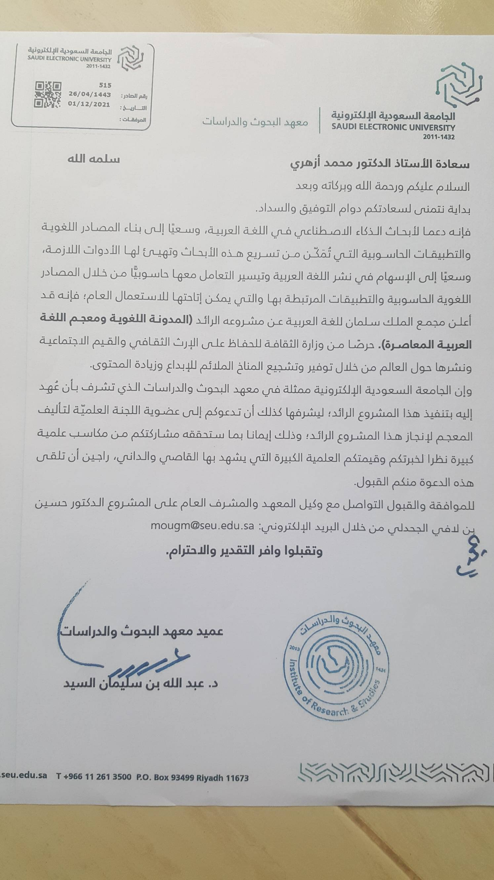

5- ملحق: صور أغلفة كتبي وصور بعض الوثائق المؤرخة لأنشطة علمية:
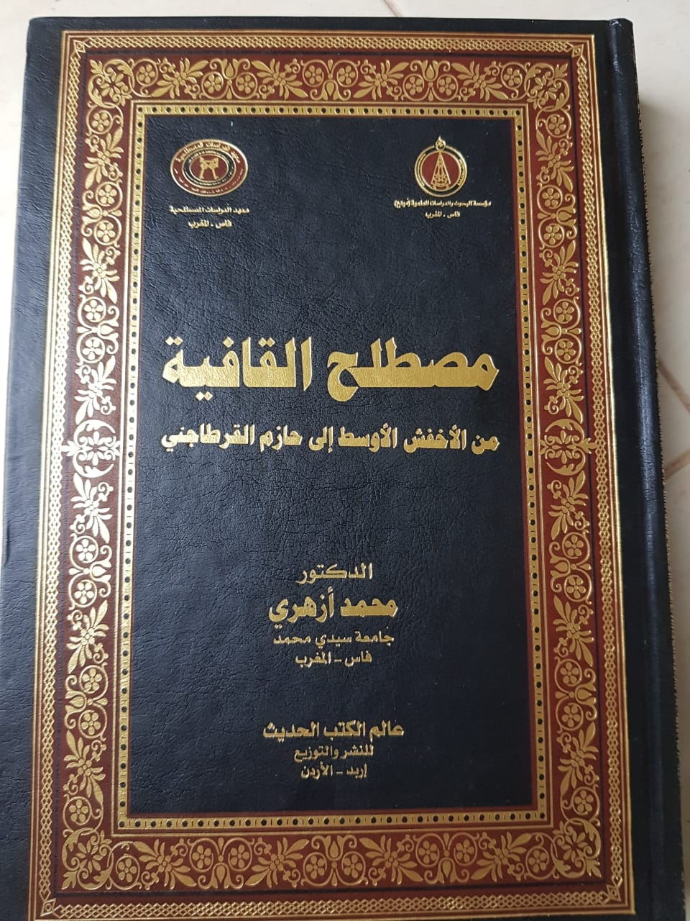
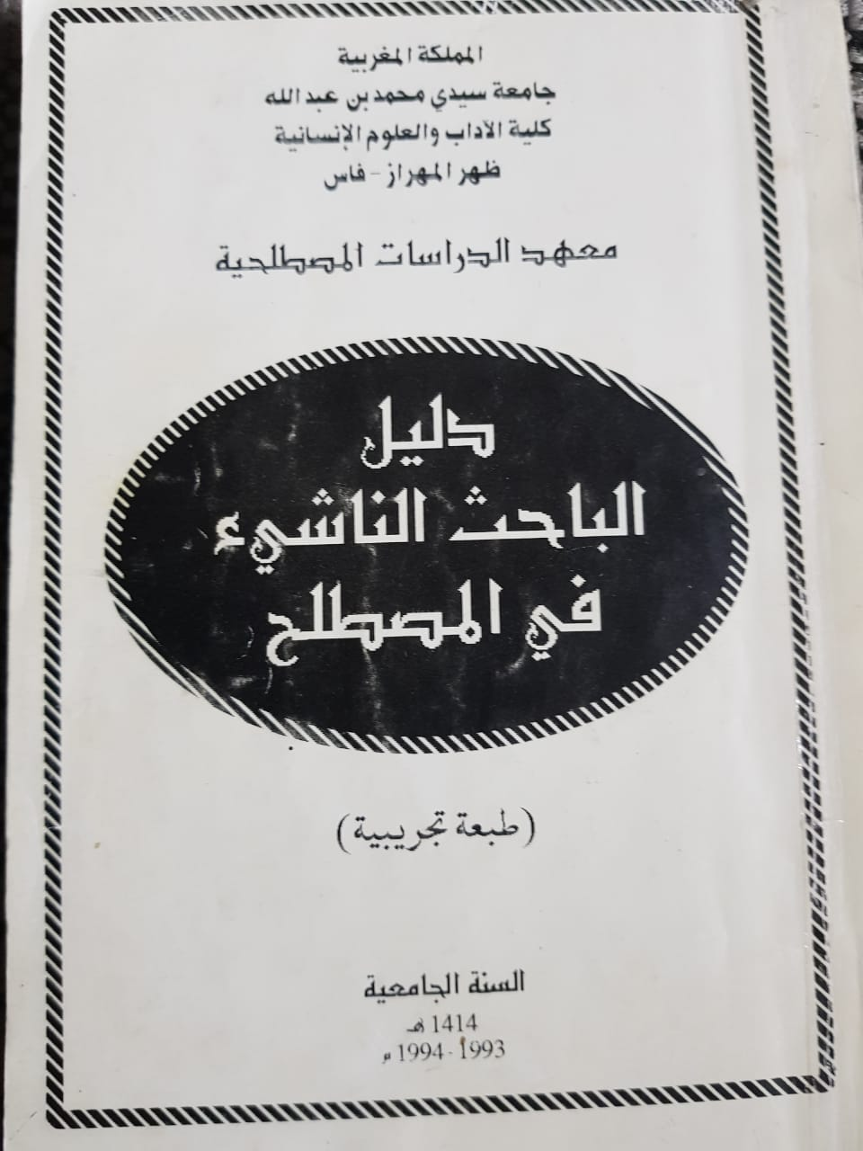
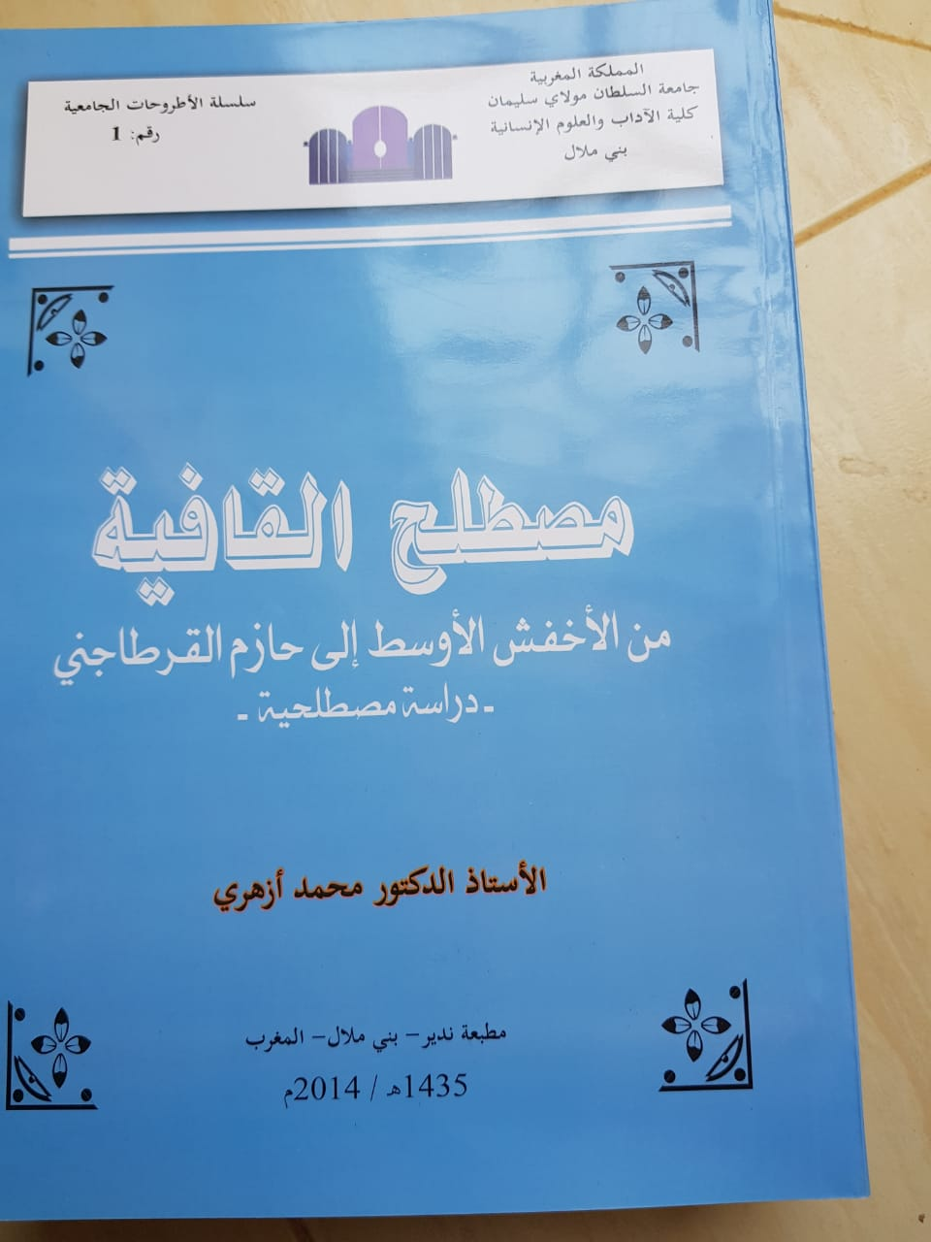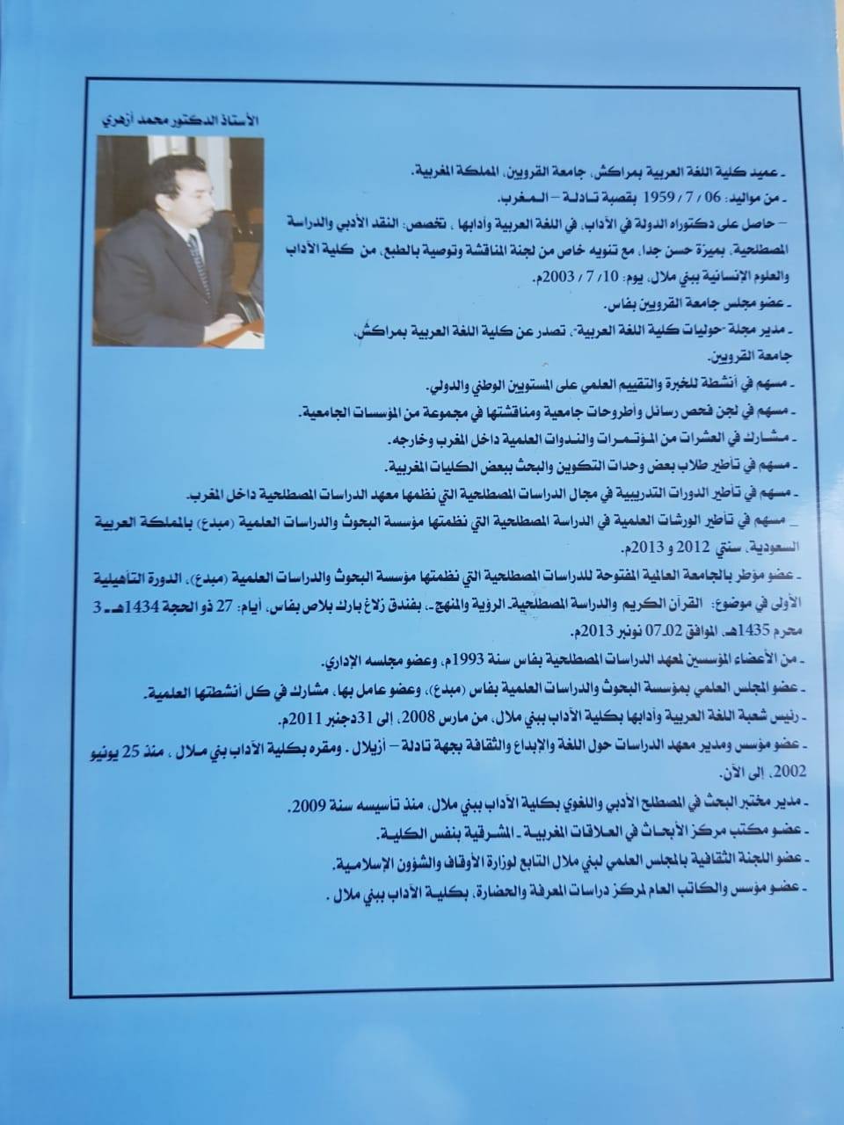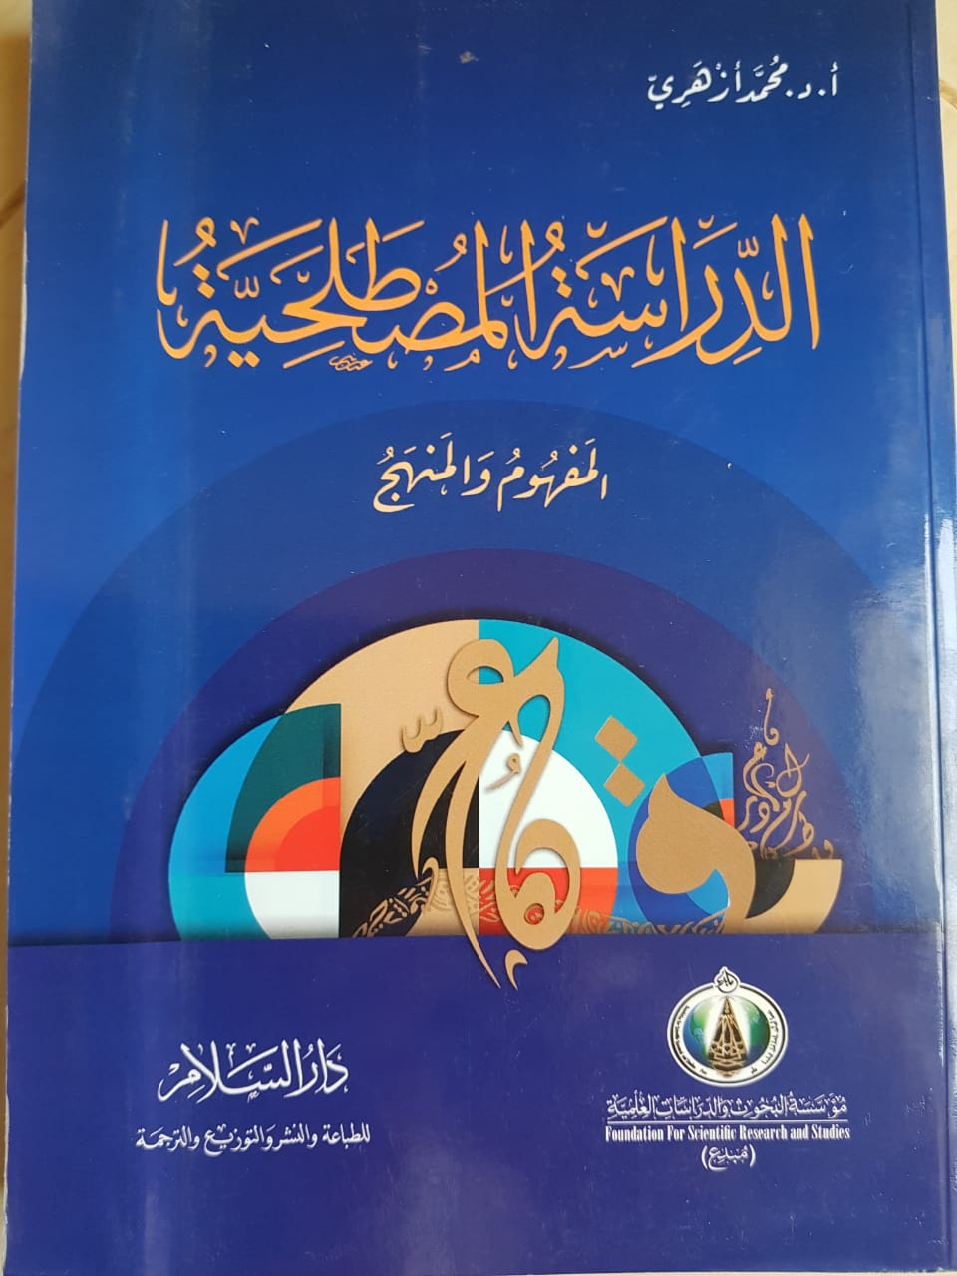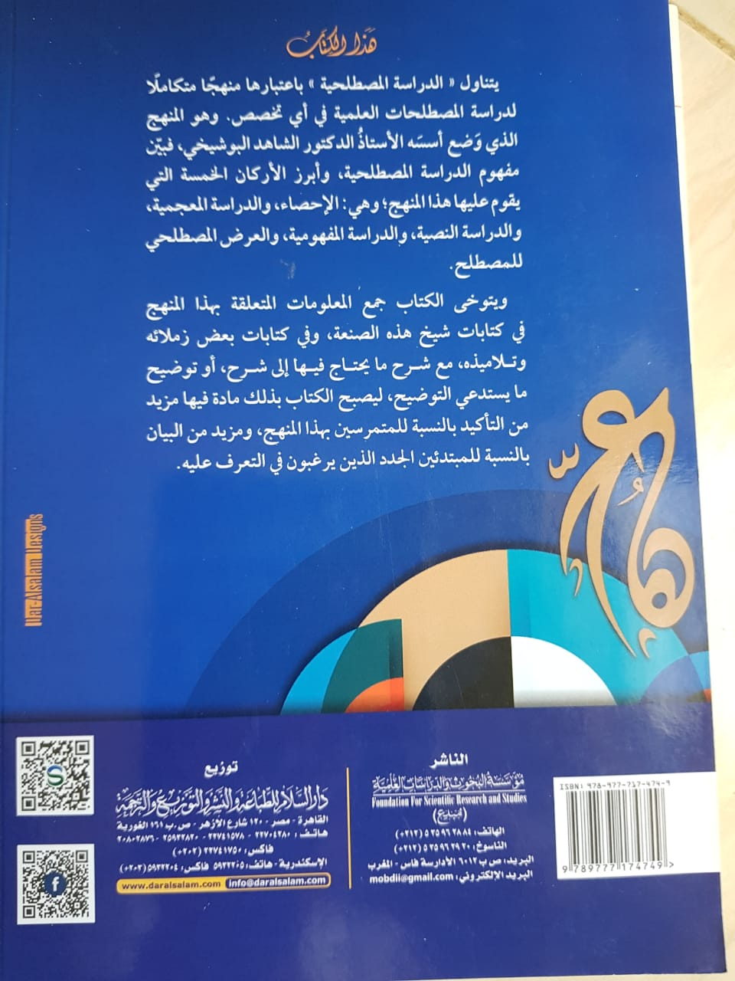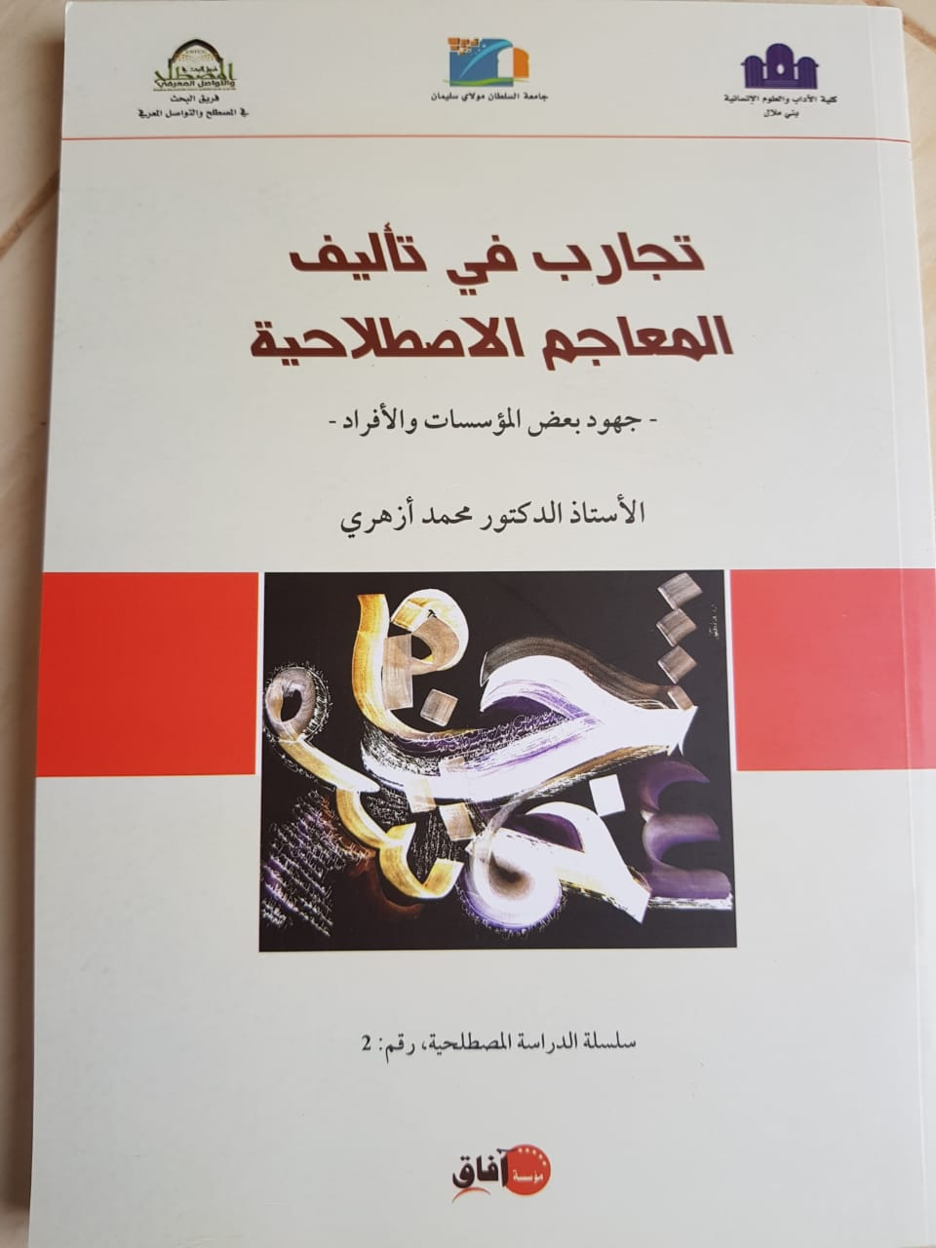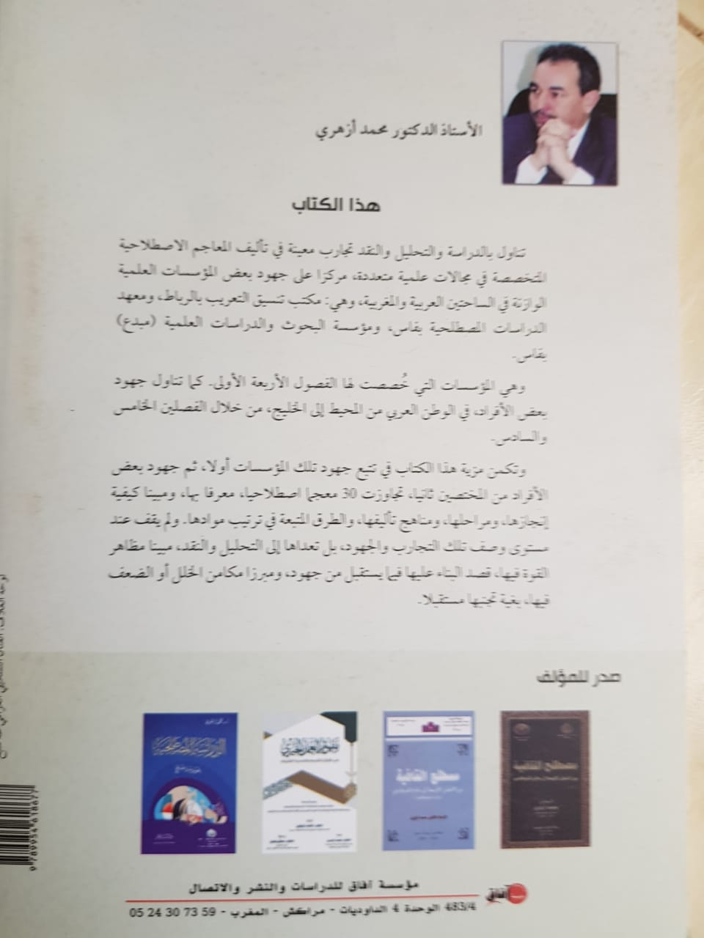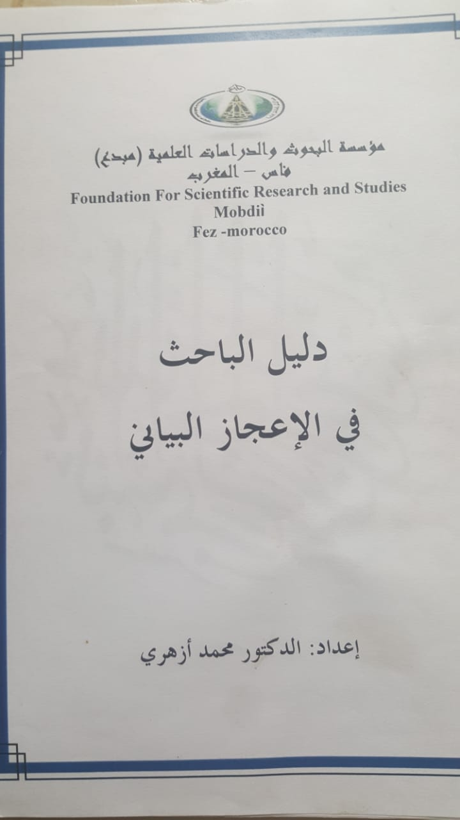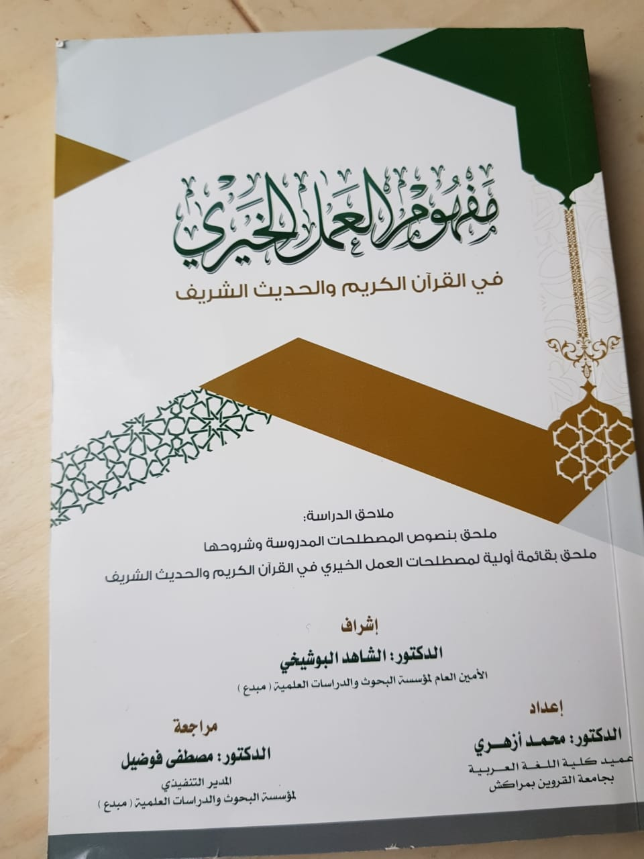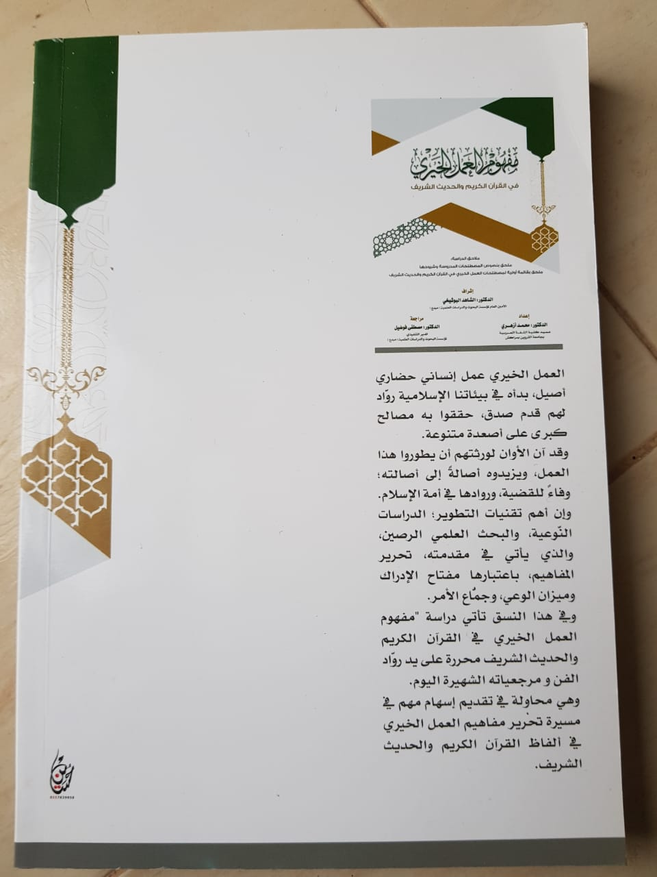

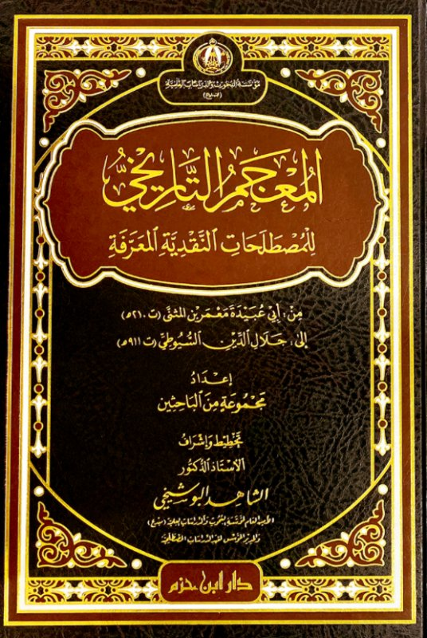
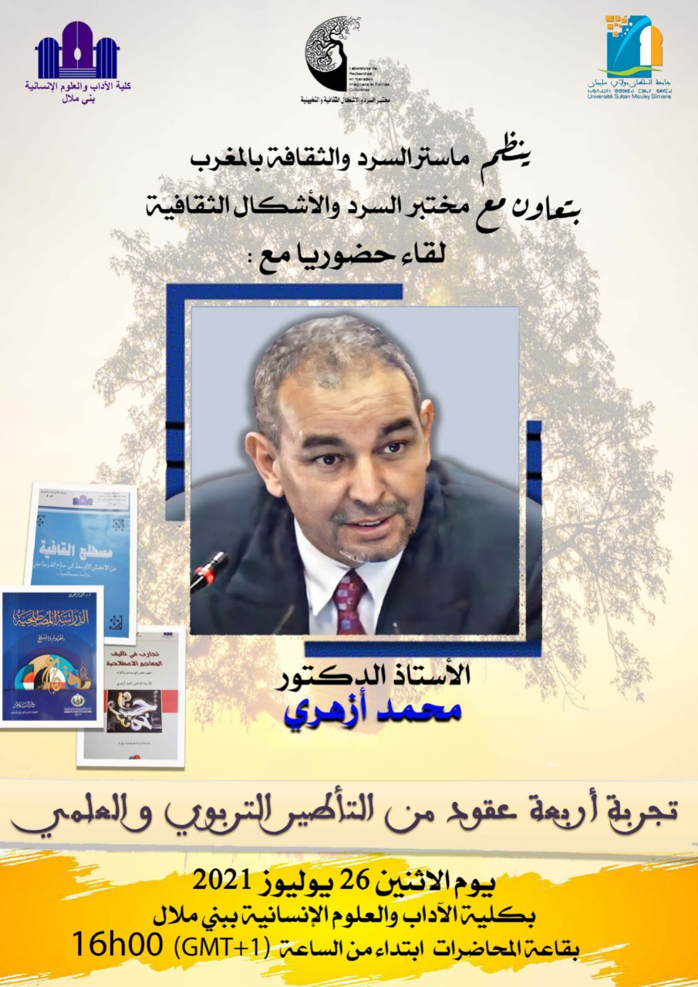

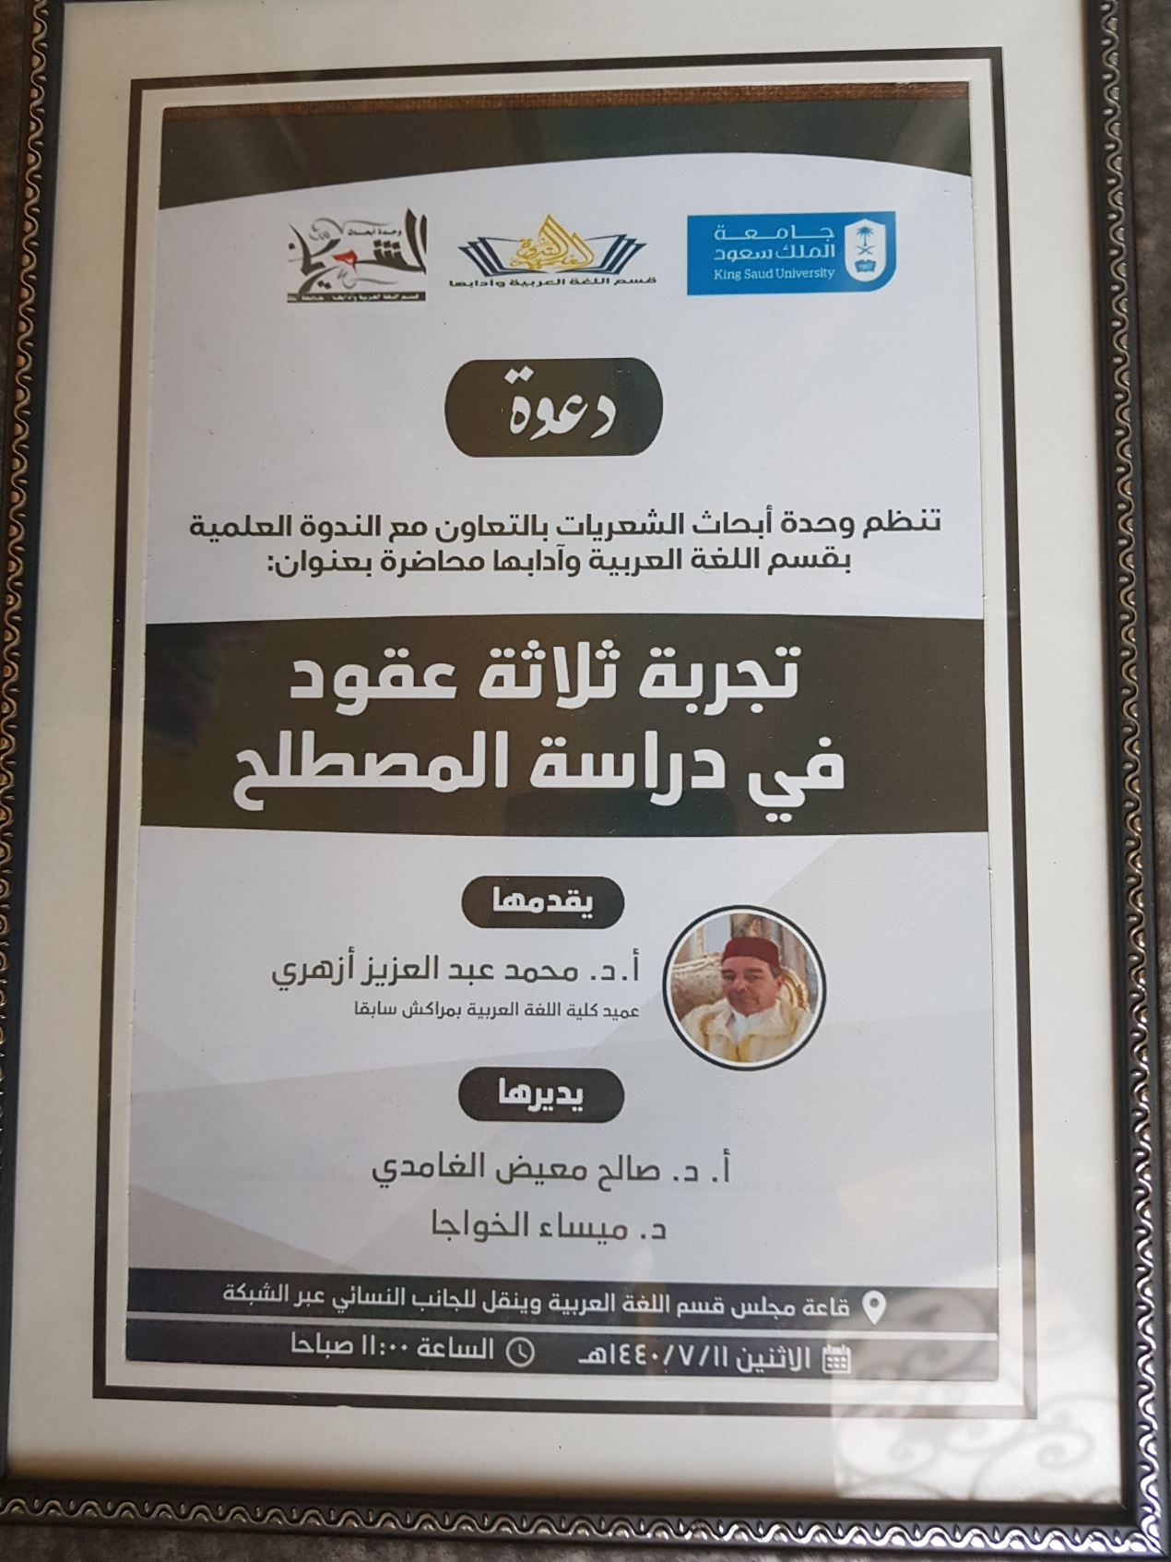

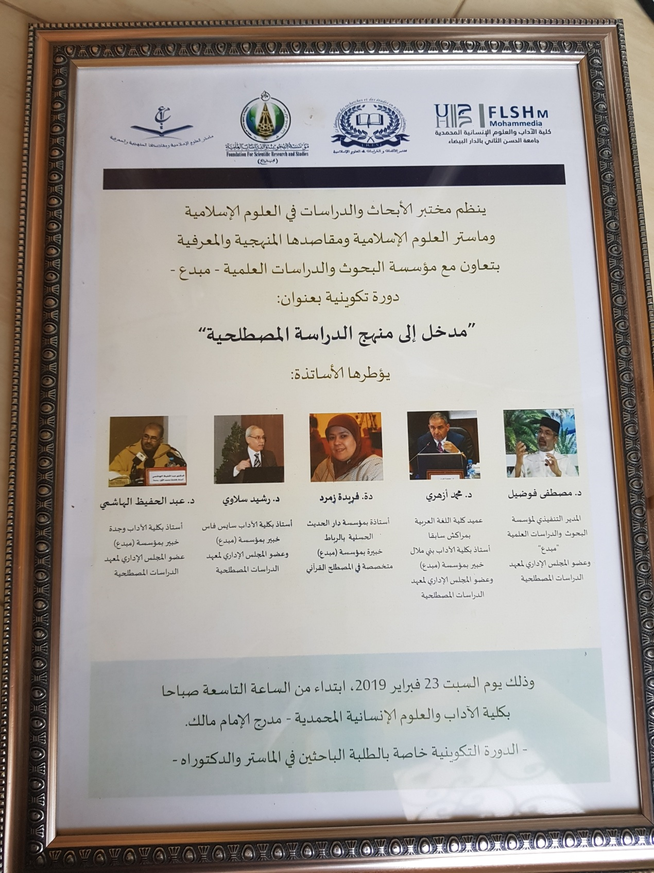

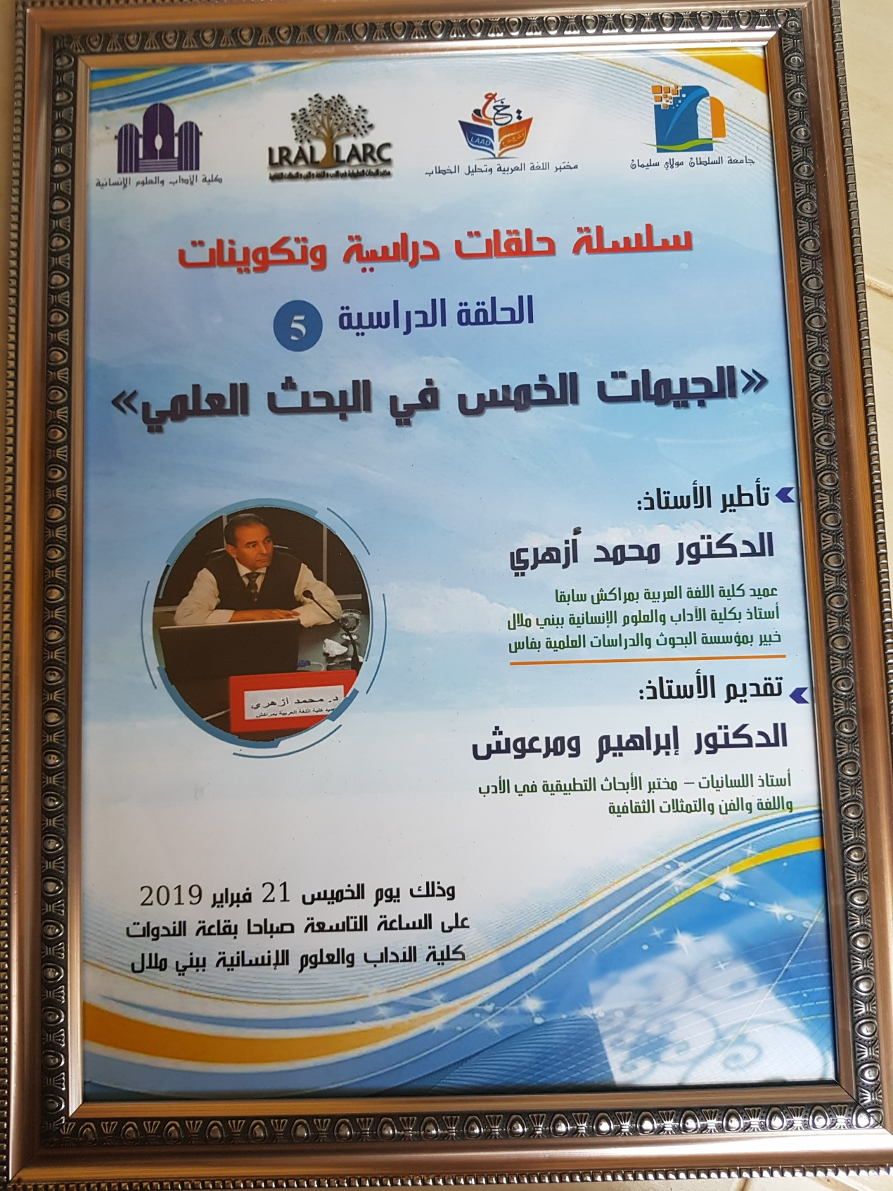

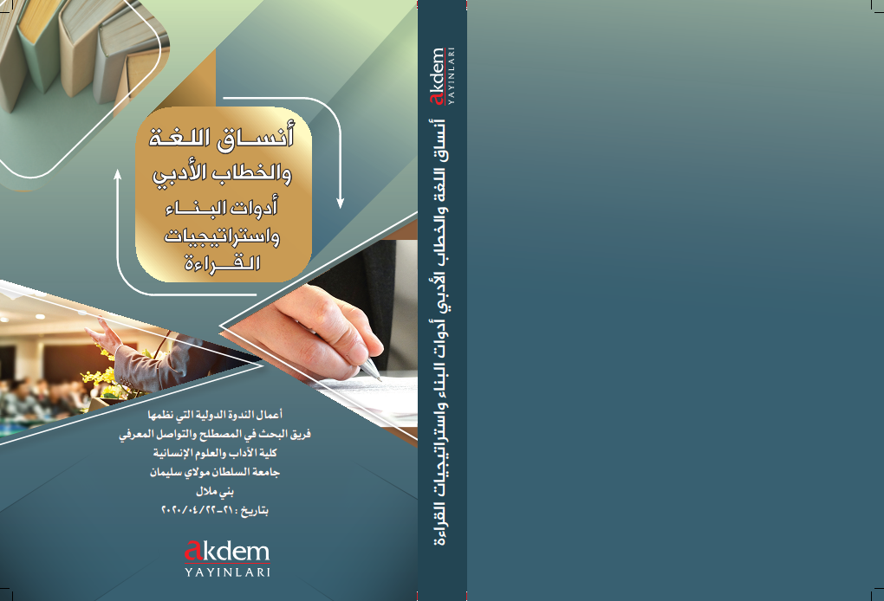
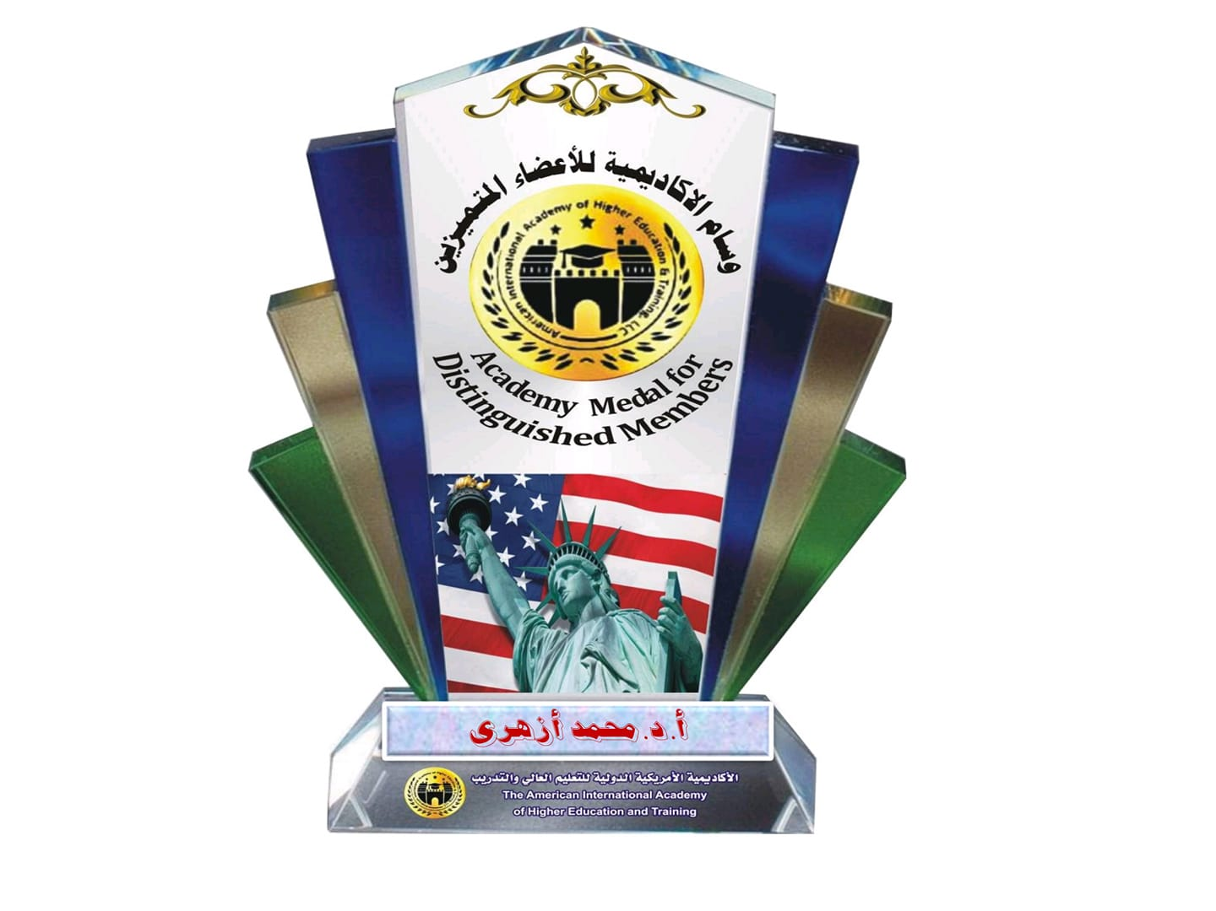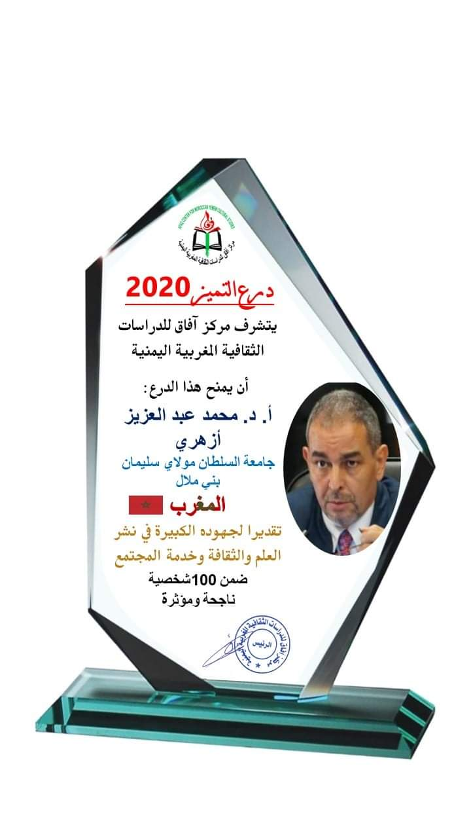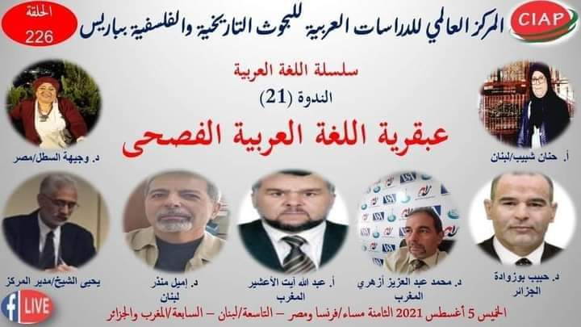
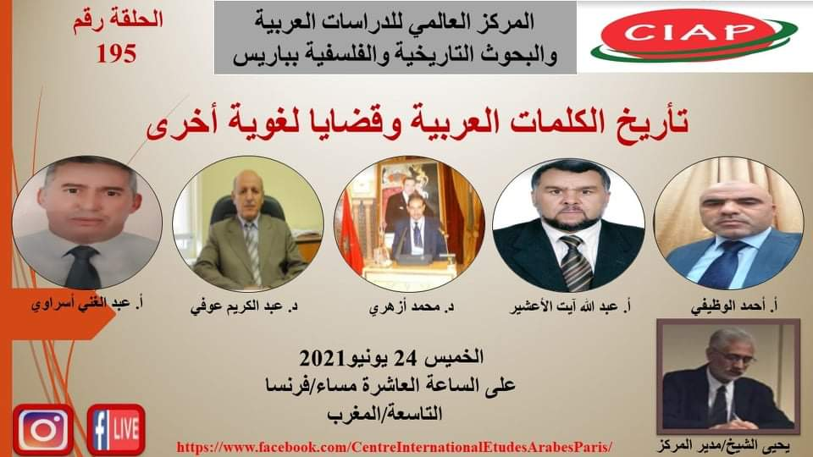

بسم الله الرحمن الرحيم
الدورة التأهيلية الأولى في منهج الدراسة المصطلحية لألفاظ القرآن الكريم
يوم 10 أكتوبر 2019م

10.00 افتتاح الدورة بآيات بينات من الذكر الحكيم.
10.05 الجلسة الأولى برئاسة الدكتور محمد أزهري.
10.05- 10.15 عرض ملحوظات التعريف: الدكتور صالح أزوكاي.
10.15- 10.25 عرض ملحوظات الخصائص والعلاقات والضمائم والقضايا: الدكتور مصطفى اليعقوبي.
10.25- 10.35 عرض ملحوظات أخرى: الدكتورة فاطمة بوسلامة.
10.35- 11.05 مناقشة.
11.05- 12.05 الجلسة الثانية: اللقاءات الخاصة.
يشكل المؤطرون ثلاث لجن تستقبل الطلبة فرادى لمناقشة الملحوظات الخاصة بهم (10دقائق لكل مستفيد).
لجنة (دة. فريدة زمرد، ود. صالح أزوكاي): (محمد فرحاوي- زهير بن الشيخ - محمد أمين الخنشوفي - إبراهيم الفرودي).
لجنة (د. محمد أزهري، ودة. فاطمة بوسلامة): (جليل أقديم - عبد الصمد احسيسن - حمزة معدان - نوال لغزاوي).
لجنة (د. مصطفى اليعقوبي، ودة. كلثومة دخوش): ( محمد عابد - أسامة الهدار- محمد فقيري).
12.05- 12.15 استراحة.
12.15- 13.15 الجلسة الثالثة برئاسة الدكتورة كلثومة دخوش، وتأطير الدكتورة فريدة زمرد.
12.15- 12.45.عرض نموذجي لدراسة مصطلح "التغيير" في القرآن الكريم والحديث الشريف.
12.45- 13.15 مناقشة.
13.15- 13.30 تكليف المستفيدين بالمصطلح الجديد.
13.30 ختام الدورة.

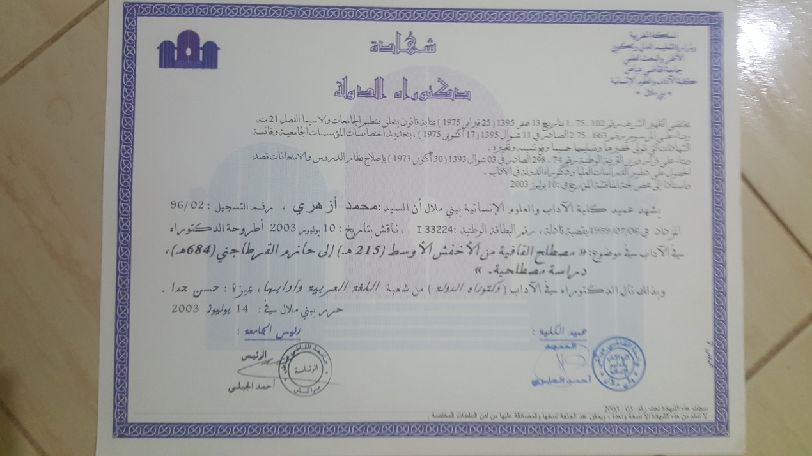
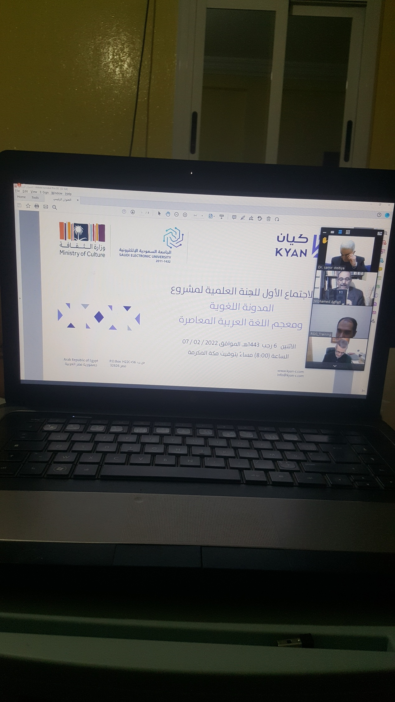

- تم التركيز هنا أساسا على الأنشطة العلمية المرتبطة بمجال الدراسات المعجمية والاصطلاحية والدلالية ودراسة المفاهيم. ولم ندرج في هذا الموجز بقية الأنشطة العلمية الأخرى.
- شارك الباحث في تأطير مجموع الدورات التدريبية العامة والخاصة والداخلية التي نظمها المعهد.
- نشرت ضمن مجلة "دراسات مصطلحية"، مطبعة النجاح الجديدة، الدار البيضاء، عدد مزدوج: 11-12، 1433هـ - 1434هـ/2011م- 2012م، من ص 55، إلى ص 88.
- نشرت ضمن أعمال ندوة: المعجم التاريخي للغة العربية- قضاياه النظرية والمنهجية والتطبيقية، منشورات مؤسسة البحوث والدراسات العلمية (مبدع)، فاس، الطبعة الأولى، دار السلام للطباعة والنشر والترجمة، القاهرة، مصر، 1432هـ/2011م، المجلد الثاني، من ص: 811، إلى ص 838.
- نشرت ضمن أعمال: المؤتمر العالمي الثاني للباحثين في القرآن الكريم وعلومه، القسم الثاني، من ص:301، إلى ص 388. وأعيد نشرها في مجلة "دراسات مصطلحية"، مطبعة النجاح الجديدة، الدار البيضاء، عدد مزدوج: 15- 16، 1437هـ - 1438هـ/ 2016م- 2017م، من ص 203، إلى ص 262.
- وهو الموضوع الذي سجل لنيل دبلوم الدراسات العليا، من كلية الآداب ظهر المهراز بفاس، سنة 1987م، بإشراف أ.د. الشاهد البوشيخي. ونوقش يوم 30/6/1990م. وكانت لجنة المناقشة مكونة من السادة الأساتذة الأفاضل: - الأستاذ الدكتور علي المفضل حمودان رئيسا - الأستاذ الدكتور الشاهد البوشيخي مشرفا ومقررا - الأستاذ الدكتور علي لغزيوي عضوا ونال الباحث الدبلوم المذكور بميزة حسن جدا، وهي أعلى ميزة بالجامعة المغربية آنذاك.
- مشروع المعجم المفهومي لمصطلحات القرآن الكريم- بطاقة تعريف، (مبدع): ص5.
- وقد أعطت عملية التأليف، في نهاية الأمر، أربعة أنواع من تلك "المعاجم التاريخية التحضيرية"، بحسب التخصصات؛ وهي: - المعجم التاريخي للمصطلحات القرآنية المعرَّفة في كتب التفسير. (وفيه يدخل العمل التي قمت به). - المعجم التاريخي للمصطلحات القرآنية المعرَّفة في كتب شروح الحديث. - المعجم التاريخي للمصطلحات القرآنية المعرَّفة في كتب الفقه. - المعجم التاريخي للمصطلحات القرآنية المعرَّفة في المعاجم. وكانت الغاية المتوخاة من هذه المعاجم هي أن تكون مساعدة في إنجاز "المعجم المفهومي لمصطلحات القرآن الكريم".

